Petunjuk Teknis
PELAKSANAAN BANTUAN OPERASIONAL SEKOLAH (BOS)
PADA MADRASAH DAN PPS
TAHUN ANGGARAN 2014
(DRAFT)



DIREKTORAT JENDERAL PENDIDIKAN ISLAM
KEMENTERIAN AGAMA RI
2013



BAGIAN 1

PETUNJUK PELAKSANAAN
BANTUAN OPERASIONAL SEKOLAH

KATA PENGANTAR
Bissmillahirrahmanirrahim
Salah satu indikator penuntasan program Wajib Belajar 9 Tahun, diukur dengan capaian Angka Partisipasi Kasar (APK) tingkat SD/sederajat dan SMP/sederajat. Pada tahun 2005 APK SD telah mencapai 115% dan MI/PPS Ula telah berkontribusi di dalamnya sebesar 12,44%. Sedangkan APK SMP, pada tahun 2009 telah mencapai 98,11% dan MTs/PPs Wustha telah berkontribusi di dalamnya sebesar 21,97%. Dengan APK ini berarti program Wajib Belajar 9 Tahun telah tuntas sesuai dengan waktu yang telah ditargetkan dan menunjukkan bahwa Pemerintah melalui program BOS sejak tahun 2005 telah berhasil mempercepat target program Wajib Belajar 9 Tahun.
Dengan keberhasilan program BOS tersebut, mulai tahun 2009 Pemerintah mengarahkan tujuan program BOS pada upaya peningkatan mutu pendidikan dasar, disamping untuk tetap mempertahankan dan meningkatkan capaian APK nasional. Dalam konteks inilah, maka pemerintah menaikkan anggaran untuk Program BOS tahun 2009. Kita berharap dengan terbitnya Peraturan Pemerintah No. 48 tahun 2008 tentang pendanaan pendidikan, madrasah/PPS memperoleh perhatian yang layak dari pemerintah, pemerintah daerah, dan masyarakat.
Mulai tahun 2010, mekanisme pelaksanaan program BOS di lingkungan madrasah negeri dengan madrasah swasta dan PPS memiliki perbedaan. Untuk madrasah swasta dan PPS, pencairan dan penyaluran dana BOS tetap dikelola oleh Tim Manajemen BOS Provinsi. Sedangkan untuk madrasah negeri, pencairan dana BOS dikelola sendiri oleh madrasah yang bersangkutan, karena anggaran BOS sudah melekat pada DIPA Satker masing-masing madrasah. Dengan pertimbangan tersebut, maka mekanisme pelaksanan BOS pada madrasah negeri dibedakan dengan madrasah swasta dan PPS tanpa memisahkan buku petunjuk teknisnya.
Sebagai program nasional, petunjuk teknik BOS 2014 di lingkungan Kementerian Agama mengacu pada Peraturan Menteri Pendidikan dan Kebudayaan Republik Indonesia Nomor 101 Tahun 2013 tentang petunjuk Teknis Penggunaan Dana dan Pertanggungjawaban Keuangan Dana BOS Tahun 2014, sehingga penggunaan dan pertanggungjawaban keuangan dana BOS 2013 pada madrasah dan PPS tidak berbeda dengan penggunaan dana BOS pada sekolah.
Petunjuk teknis BOS 2014 ini merupakan edisi revisi dan penyempurnaan dari petunjuk teknis BOS pada tahun sebelumnya, sehingga diharapkan dapat menjadi acuan bagi seluruh Tim Manajemen BOS dalam melaksanakan program BOS di madrasah negeri dan swasta serta PPS Ula dan PPS Wustha. Untuk itu, kepada seluruh Tim Manajemen BOS agar memahami dan mempedomani petunjuk teknis BOS ini dengan sebaik-baiknya.

Jakarta Desember 2013
Direktur Jenderal Pendidikan Islam
Kementerian Agama RI

Prof. Dr. H. Nur Syam, M.Si.
NIP. 19580807 198603 1 002
DAFTAR ISI
i

KATA PENGANTAR i

DAFTAR ISI ii

BAGIAN SATU PANDUAN BOS

PENDAHULUAN 1

Latar Belakang 1

Pengertian BOS 1

Tujuan BantuanOperasional Sekolah 1

Sasaran Program dan Besar Bantuan 2

Waktu Penyaluran Dana 3

Landasan Hukum 3

II. IMPLEMENTASI BOS 6

Madrasah Penerima BOS 6

Program BOS dan Program Wajar Dikdas 9 Tahun Yang Bermutu 6

Program BOS dan Manajemen Berbasis Sekolah (MBS) 7

ORGANISASI PELAKSANA 8

Tim Pengarah 8

Tim Manajemen BOS Tingkat Pusat 8

Tim Manajemen BOS Tingkat Provinsi 8

Tim Manajemen BOS Tingkat Kabupaten/Kota 9

Tim Tingkat Madrasah/PPS 10

IV. MEKANISME PELAKSANAAN BOS 12

Mekanisme Alokasi Dana BOS 12

Penyaluran dan Pengambilan Dana BOS 13

V. PENGGUNAAN DANA BOS 17

Komponen Pembiayaan 17

Larangan Penggunaan Dana BOS 21

Kode Akun Kegiatan dalam Penggunaan Dana BOS pada Madrasah Negeri 21

Mekanisme Pembelian Barang/Jasa di Madrasah/PPS 23

VI. MONITORING DAN SUPERVISI 24

Monitoring Oleh Tim Manajemen BOS Pusat 24

Monitoring oleh Tim Manajemen BOS Provinsi 25

Monitoring oleh Tim Manajemen BOS Kab/Kota................................................ 25

VII. PELAPORAN DAN PERTANGGUNJAWABAN KEUANGAN 27

Pelaporan................... 27

Perpajakan.................................................................................................... 31

VIII. PENGAWASAN DAN SANKSI 35

A. Pengawasan 35

B. Sanksi 35

IX. PENGADUAN MASYARAKAT 37

LAMPIRAN BOS
Formulir BOS-01, Surat Perjanjian Pemberian Bantuan 39
Formulir BOS-02A, Pernyataan Tentang Jumlah Siswa MI/PPS Ula 40
Formulir BOS-02B, Pernyataan Tentang Jumlah Siswa MTs/PPS Wustha 41
Lampiran Formulir BOS-02A dan Formulir BOS-02B................................................................................... 42
Formulir BOS-3A, Daftar Siswa yang Dibebaskan Dari Segala Jenis Pungutan 43
Formulir BOS-04, Surat Pernyataan Pengiriman Nomor Rekening Madrasah/PPS 44
ii
Formulir BOS-05, Rekapitulasi Nama dan Nomor Rekening Madrasah/PPS 45
Formulir BOS-06, Rekapitulasi Madrasah/PPS Yang Menolak BOS 46
Formulir BOS-07, Contoh Rencana Penggunaan Dana BOS 47
Formulir BOS-08, Contoh Laporan Penggunaan Dana BOS 48
Formulir BOS-09, Lembar Pencatatan Pernyataan/Kritik/Saran 49
Formulir BOS-10, Lembar Pencatatan Pengaduan Masyarakat 50

LAMPIRAN KEUANGAN
Formulir BOS K-1, Rencana Kegiatan dan Anggaran Madrasah (RKAM) 52
Formulir BOS K-2, Rincian Rencana Kegiatan dan Anggaran Madrasah (RKAM) 53
Formulir BOS K-3, Buku Kas Umum 54
Formulir BOS K-4, Buku Pembantu Kas 54
Formulir BOS K-5, Buku Pembantu Bank. 55
Formulir BOS K-6, Buku Pembantu Pajak. 55
Formulir BOS K-7, Realisasi Penggunaan Dana Tiap Jenis Anggaran 56
Lampiran Formulir BOS K-7, Surat Pernyataan Tanggung Jawab............................................................... 58
Formulir BOS K-7a, Rekapitulasi Realisasi Penggunaan Dana BOS............................................. 59
Formulir BOS K-8, Rekapitulasi Realisasi Penggunaan Dana BOS 60
Formulir BOS K-9, Rekapitulasi Penyaluran Dana BOS Tingkat Provinsi............................................... 61
Formulir BOS-K10, Rekapitulasi Realisasi Penggunaan Dana BOS............................................................ 62
Formulir BOS K-11, Rekapitulasi Penyaluran Dana BOS Tingkat Nasional........................................... 63
Formulir BOS K-12, Rekapitulasi Realisasi Penggunaan Dana BOS.......................................................... 64
iii

BAB I
PENDAHULUAN

- Latar Belakang
Undang-undang Nomor 20 Tahun 2003 tentang Sistem Pendidikan Nasional mengamanatkan bahwa setiap warga negara yang berusia 7-15 tahun wajib mengikuti pendidikan dasar. Pada Pasal 34 ayat 2 menyebutkan pemerintah dan pemerintah daerah menjamin terselenggaranya wajib belajar minimal pada jenjang pendidikan dasar tanpa memungut biaya, sedangkan dalam ayat 3 menyebutkan bahwa wajib belajar merupakan tanggung jawab negara yang diselenggarakan oleh lembaga pendidikan Pemerintah, Pemerintah Daerah, dan masyarakat. Konsekuensi dari amanat undang-undang tersebut adalah pemerintah dan pemerintah daerah wajib memberikan layanan pendidikan bagi seluruh peserta didik pada tingkat dasar (SD dan MI, SMP dan MTs) serta satuan pendidikan lain yang sederajat. Kementerian Agama yang menangani pendidikan Madrasah dan Pesantren memiliki tanggung jawab untuk melaksanakan amanat UU tersebut.
Salah satu indikator penuntasan program Wajib Belajar 9 Tahun diukur dengan Angka Partisipasi Kasar (APK) tingkat SD dan SMP. Pada tahun 2005 APK SD telah mencapai 11,5% dan MI/PPS Ula telah berkontribusi di dalamnya sebesar 12,44%. Sedangkan APK SMP, pada tahun 2009 telah mencapai 98,11% dan MTs/PPs Wustha telah berkontribusi di dalamnya sebesar 21,97%. Dengan demikian, maka program wajar 9 tahun telah tuntas 7 tahun lebih awal dari target deklarasi Education For All (EFA) di Dakar. Program Bantuan Operasional Sekolah (BOS) yang dimulai sejak bulan Juli 2005, telah berperan secara signifikan dalam percepatan pencapaian program wajar 9 tahun. Oleh karena itu, mulai tahun 2009 pemerintah telah melakukan perubahan tujuan, pendekatan dan orientasi program BOS, dari perluasan akses menuju peningkatan kualitas madrasah.
Dalam perkembangannya, program BOS mengalami peningkatan biaya satuan dan mekanisme penyaluran. Mulai tahun 2011, mekanisme penyaluran dana BOS pada madrasah negeri dan madrasah swasta/PPS mengalami perubahan, yaitu penyalurannya melalui DIPA untuk madrasah negeri dan untuk madrasah swasta dan PPS langsung ke rekening madrasah swasta/PPS dari KPPN tanpa melalui rekening penampung. Begitu pun madrasah negeri, penyaluran dana BOS dilakukan langsung pada DIPA Satker Madrasah dengan tersebar pada AKUN-AKUN kegiatan yang sesuai dengan perencanaan madrasah.
B. Pengertian BOS
BOS adalah program pemerintah yang pada dasarnya adalah untuk penyediaan pendanaan biaya operasional non personalia bagi satuan pendidikan dasar sebagai pelaksana program wajib belajar.
Menurut PP 48 Tahun 2008 Tentang Pendanaan Pendidikan, biaya non personalia adalah biaya untuk bahan atau peralatan pendidikan habis pakai, dan biaya tidak langsung berupa daya, air, jasa, telekomunikasi, pemeliharaan sarana dan prasarana, uang lembur, transportasi, konsumsi, pajak, asuransi, dll. Namun demikian, ada beberapa jenis pembiayaan investasi dan personalia yang diperbolehkan dibiayai dengan dana BOS. Secara detail jenis kegiatan yang boleh dibiayai dari dana BOS dibahas pada bagian penggunaan dana BOS.
C. Tujuan Bantuan Operasional Sekolah
Secara umum program BOS bertujuan untuk meringankan beban masyarakat terhadap pembiayaan pendidikan dalam rangka wajib belajar 9 tahun yang bermutu.
Secara khusus program BOS bertujuan untuk:
1) Membebaskan segala jenis biaya pendidikan bagi seluruh siswa miskin di tingkat pendidikan dasar, baik di madrasah negeri maupun madrasah swasta
2) Membebaskan biaya operasional sekolah bagi seluruh siswa MI negeri dan MTs negeri.
3) Meringankan beban biaya operasional sekolah bagi siswa di madrasah swasta/PPS.

- Sasaran Program dan Besar Bantuan
Sasaran program BOS adalah semua MI, MTs negeri dan swasta serta Pondok Pesantren Salafiyah (PPS) Ula dan Wustha penyelenggara Wajar Dikdas, termasuk MI-MTs Satu Atap (SATAP) di seluruh Provinsi di Indonesia yang telah memiliki izin operasional.
MI penerima BOS adalah lembaga madrasah yang menyelenggarakan kegiatan Wajar Dikdas pada pagi hari dan siswanya tidak terdaftar sebagai siswa SD atau SMP. Bagi madrasah yang menyelenggarakan kegiatan Wajar Dikdas pada sore hari, dapat menjadi sasaran program BOS setelah dilakukan verifikasi oleh Tim manajemen BOS Kabupaten/Kota.
PPS penerima BOS adalah lembaga pondok pesantren yang menyelenggarakan kegiatan Wajar Dikdas dan santrinya tidak terdaftar sebagai siswa madrasah atau siswa sekolah. Batas usia santri PPS yang menjadi sasaran penerima BOS adalah maksimal 25 tahun.
Dengan mempertimbangakan bahwa biaya operasional sekoah ditentukan oleh jumlah siswa dan adanya beberapa komponen biaya tetap yang tidak tergantung dengan jumlah siswa, maka mulai tahun 2014, besar dana BOS yang diterima oleh madrasah dibedakan menjadi dua kelompok madrasah sebagai berikut:
      - Madrasah dengan jumlah siswa di atas 80 untuk MI dan 120 untuk MTs
BOS yang diterima oleh madrasah/PPS, dihitung berdasarkan jumlah siswa dengan ketentuan:
- MI/PPS Ula : Rp 580.000,-/siswa/tahun
- MTs/PPS Wustha : Rp 710.000/siswa/tahun
      - Madrasah dengan jumlah siswa di bawah 80 untuk MI dan 120 untuk MTs
Agar pelayanan pendidikan di madrasah dapat berjalan dengan baik, maka pemerintah akan memberikan dana BOS bagi madrasah setingkat MI minimal untuk 80 orang siswa dan bagi madrasah setingkat MTs minimal untuk 120 orang. Akan tetapi kebijakan ini tidak berlaku bagi madrasah-madrasah dengan kriteria sebagai berikut:
        - Madrasah swasta bagi keluarga mampu sehingga telah memungut biaya mahal.
        - Madrasah yang tidak diminati oleh masyarakat sekitar karena tidak berkembang, sehingga jumlah siswa sedikit dan masih terdapat alternatif madrasah lain di sekitarnya.
        - Madrasah yang terbukti dengan sengaja membatasi jumlah siswa dengan tujuan untuk memperoleh dana BOS dengan kebijakan khusus tersebut.
Agar kebijakan khusus ini tidak salah sasaran dan menimbulkan efek negatif, maka mekanisme pemberian perlakukan khusus ini mengikuti langkah-langkah sebagai berikut:
- Tim Manajemen BOS Kabupaten/Kota memverifikasi madrasah yang akan mendapatkan kebijakan khusus tersebut.
- Berdasarkan hasil verifikasi, Tim Manajemen BOS Kabupaten/Kota mengirimkan surat kepada Tim Manajemen BOS Provinsi dengan dilampiri daftar madrasah yang direkomendasikan memperoleh perlakuan khusus tersebut dengan diberikan data jumlah siswa per madrasah. Surat rekomendasi ini disampaikan kepada Tim Manajemen BOS Provinsi hanya satu kali dalam satu tahun pada awal tahun anggaran (periode penyaluran triwulan 1).
- Tim Manajemen BOS Provinsi menyalurkan dana BOS sesuai rekomendasi dari Tim Manajemen BOS Kabupaten/Kota.

Jadi jumlah dana BOS yang diterima madrasah dalam kelompok ini adalah:
- MI sebesar = 80 X Rp. 580.000,-/tahun
= Rp. 46.400.000,-/tahun
- MTs sebesar = 120 X Rp. 710.000,-/tahun
= Rp. 85.200.000,-/tahun
- Waktu Penyaluran Dana
Pada Tahun Anggaran 2014, dana BOS akan diberikan selama 12 bulan untuk periode Januari sampai Desember 2014, yaitu semester 2 tahun pelajaran 2013/2014 dan semester 1 tahun pelajaran 2014/2015.
Untuk madrasah swasta dan PPS, penyaluran dana BOS dilakukan setiap periode 3 bulanan, yaitu periode Januari-Maret, April-Juni, Juli-September dan Oktober-Desember. Sedangkan untuk madrasah negeri, pencairan dana BOS dilakukan langsung oleh satker Madrasah ke KPPN, tanpa harus memperhatikan periode triwulanan.
- Landasan Hukum
Landasan hukum dalam pelaksanaan program BOS Tahun 2013 meliputi semua peraturan perundang-undangan yang berlaku, yaitu:
- Undang-Undang Nomor 17 Tahun 2003 tentang Keuangan Negara (Lembaran Negara Republik Indonesia Tahun 2003 Nomor 47, Tambahan Lembaran Negara Republik Indonesia Nomor 4286);
- Undang-Undang Nomor 20 Tahun 2003 tentang Sistem Pendidikan Nasional (Lembaran Negara Republik Indonesia Tahun 2003 Nomor 78, Tambahan Lembaran Negara Republik Indonesia Nomor 4301);
- Undang-Undang Nomor 32 Tahun 2004 tentang Pemerintahan Daerah (Lembaran Negara Republik Indonesia Tahun 2004 Nomor 125, Tambahan Lembaran Negara Republik Indonesia Nomor 4437) sebagaimana telah beberapa kali diubah terakhir dengan Undang-Undang Nomor 12 Tahun 2008 (Lembaran Negara Republik Indonesia Tahun 2008 Nomor 59, Tambahan Lembaran Negara Republik Indonesia Nomor 4844);
- Undang-Undang Nomor 33 Tahun 2004 tentang Perimbangan Keuangan Antara Pemerintah Pusat dan Pemerintahan Daerah (Lembaran Negara Republik Indonesia Tahun 2004 Nomor 126, Tambahan Lembaran Negara Republik Indonesia Nomor 4438);
- Undang-Undang Nomor 22 Tahun 2011 tentang Anggaran Pendapatan dan Belanja Negara Tahun Anggaran 2012 (Lembaran Negara Republik Indonesia Tahun 2011 Nomor 113, Tambahan Lembaran Negara Republik Indonesia Nomor 5254);
- Peraturan Pemerintah Nomor 19 Tahun 2005 tentang Standar Nasional Pendidikan (Lembaran Negara Republik Indonesia Tahun 2005 Nomor 41, Tambahan Lembaran Negara Republik Indonesia Nomor 4496);
- Peraturan Pemerintah Nomor 6 Tahun 2006 tentang Pengelolaan Barang Milik Negara/Daerah (Lembaran Negara Republik Indonesia Tahun 2006 Nomor 20, Tambahan Lembaran Negara Republik Indonesia Nomor 4609);
- Peraturan Pemerintah Nomor 38 Tahun 2007 tentang Pembangian Urusan Pemerintahan Antara Pemerintah, Pemerintahan Daerah Provinsi, dan Pemerintahan Daerah Kabupaten/Kota (Lembaran Negara Republik Indonesia Tahun 2007 Nomor 82, Tambahan Lembaran Negara Republik Indonesia Nomor 4737);
- Peraturan Pemerintah Nomor 41 Tahun 2007 tentang Organisasi Perangkat Daerah (Lembaran Negara Republik Indonesia Tahun 2007 Nomor 89, Tambahan Lembaran Negara Republik Indonesia Nomor 4741);
- Peraturan Pemerintah Nomor 47 Tahun 2008 tentang Wajib Belajar (Lembaran Negara Republik Indonesia Tahun 2008 Nomor 90, Tambahan Lembaran Negara Republik Indonesia Nomor 4863);
- Peraturan Pemerintah Nomor 48 Tahun 2008 tentang Pendanaan Pendidikan (Lembaran Negara Republik Indonesia Tahun 2008 Nomor 91, Tambahan Lembaran Negara Republik Indonesia Nomor 4864);
- Peraturan Pemerintah Nomor 17 Tahun 2010 tentang Pengelolaan dan Penyelenggaraan Pendidikan (Lembaran Negara Republik Indonesia Tahun 2010 Nomor 23, Tambahan Lembaran Negara Republik Indonesia Nomor 5105) sebagaimana telah diubah dengan Peraturan Pemerintah Nomor 66 Tahun 2010 (Lembaran Negara Republik Indonesia Tahun 2010 Nomor 112, Tambahan Lembaran Negara Republik Indonesia Nomor 5157);
- Peraturan Presiden Nomor 47 Tahun 2009 tentang Pembentukan dan Organisasi Kementerian Negara, sebagaimana telah diubah dengan Peraturan Presiden Nomor 77 Tahun 2011;
- Peraturan Presiden Nomor 24 Tahun 2010 tentang Kedudukan, Tugas, dan Fungsi Kementerian Negara serta Susunan Organisasi, Tugas dan Fungsi Eselon I Kementerian Negara sebagaimana telah diubah dengan Peraturan Presiden Nomor 67 Tahun 2010;
- Peraturan Presiden Nomor 5 Tahun 2010 tentang Rencana Pembangunan Jangka Menengah Nasional Tahun 2010-2014;
- Peraturan Presiden Nomor 29 Tahun 2011 tentang Rencana Kerja Pemerintah Tahun 2012;
- Keputusan Presiden Nomor 84/P Tahun 2009 mengenai Pembentukan Kabinet Indonesia Bersatu II sebagaimana telah diubah dengan Keputusan Presiden Nomor 59/P Tahun 2011;
- Peraturan Menteri Pendidikan Nasional No. 19 Tahun 2007 tentang Standar Pengelolaan Pendidikan oleh Satuan Pendidikan Dasar dan Menengah;
- Peraturan Menteri Pendidikan Nasional No. 2 Tahun 2008 tentang Buku;
- Peraturan Menteri Pendidikan Nasional No. 15 Tahun 2010 tentang Standar Pelayanan Minimum Pendidikan Dasar;
- Peraturan Pemerintah No. 55 Tahun 2007 tentang Pendidikan Agama dan Pendidikan Keagamaam;
- Surat Keputusan Bersama antara Menteri Pendidikan Nasional dan Menteri Agama No. 1/U/KB/2000 dan No. MA/86/2000 tentang Pondok Pesantren Salafiyah sebagai Pola Wajib Belajar Pendidikan Dasar 9 Tahun;
- Surat Keputusan Direktur Jenderal Pendidikan Islam No. DJ.I/196/2008 tentang Penetapan Buku Ajar Pendidikan Agama Islam (PAI), Bahasa Arab dan Referensi untuk Raudatul Athfal, Tarbiyatul Athfal, Busthanul Athfal, Madrasah Ibtidaiyah, Madrasah Tsanawiyah, dan Madrasah Aliyah Tahun 2008;
- Surat Keputusan Direktur Jenderal Pendidikan Islam No. Dj.I/375/2009 tentang Penetapan Buku Ajar Referensi, Pengayaan dan Panduan Pendidik untuk Madrasah Ibtidaiyah, Madrasah Tsanawiyah, dan Madrasah Aliyah, Pendidikan Agama Islam pada Sekolah dan Pondok Pesantren Tahun Anggaran 2009;
- Peraturan Direktur Jenderal Pajak Nomor PER-57/Pj/2009 tentang Perubahan atas Peraturan Dirjen Pajak Nomor PER-31/Pj/2009 tentang Pedoman Teknis Tata Cara Pemotongan, Penyetoran, dan Pelaporan Pajak Penghasilan Pasal 26 sehubungan dengan Pekerjaan, Jasa, dan Kegiatan Orang Pribadi;
- Peraturan Menteri Keuangan Nomor 154/PMK.03/2010 tentang Pemungutan Pajak Penghasilan Pasal 22 sehubungan dengan Pembayaran Atas penyerahan Barang dan Kegiatan di Bidang Impor atau Kegiatan Usaha di Bidang lain;
- Undang-undang Republik Indonesia nomor 8 tahun 1983 terakhir dengan Undang-undang nomor 42 tahun 2009 tentang Perubahan ketiga atas Undang Undang nomor 8 tahun 1983 tentang barang dan jasa dan PPnBM serta KMK/563/2003 tentang penunjukkan bendaharawan pemerintah untuk memungut, menyetor, dan melaporkan PPN dan PPnBM beserta tata cara pemungutan, penyetoran dan pelaporannya
- Peraturan Pemerintah Nomor 17 Tahun 2010 tentang Pengelolaan dan Penyelenggaraan Pendidikan dengan perubahan terakhir PP Nomor 64 Tahun 2010;
- Peraturan Presiden Nomor 54 Tahun 2010 tentang Pedoman Pengadaan Barang/Jasa Pemerintah;
- Peraturan Menteri Pendidikan dan Kebudayaan Republik Indonesia Nomor 101 tahun 2013 tentang Petunjuk Teknis Penggunaan Dana dan Pertanggungjawaban Keuangan Dana Bantuan Operasional Sekolah (BOS) Tahun 2013.
.

BAB II
IMPLEMENTASI BOS
- Madrasah/PPS Penerima BOS
      - Semua madrasah negeri dan swasta yang telah mendapatkan izin operasi wajib menerima program BOS; bagi madrasah yang menolak BOS harus diputuskan melalui persetujuan orang tua siswa melalui Komite Madrasah dan tetap menjamin kelangsungan pendidikan siswa miskin di madrasah tersebut;
      - Semua madrasah negeri dilarang melakukan pungutan kepada orang tua/wali siswa;
      - Untuk madrasah swasta, yang mendapatkan bantuan pemerintah dan/atau pemerintah daerah pada tahun ajaran berjalan, dapat memungut biaya pendidikan yang digunakan hanya untuk memenuhi kekurangan biaya investasi dan biaya operasi;
      - Seluruh madrasah/PPS yang menerima program BOS harus mengikuti pedoman BOS yang telah ditetapkan oleh Kementerian Agama Republik Indonesia;
      - Madrasah dapat menerima sumbangan dari masyarakat dan orang tua/wali siswa yang mampu untuk memenuhi kekurangan biaya yang diperlukan oleh madrasah. Sumbangan dapat berupa uang dan/atau barang/jasa yang bersifat sukarela, tidak memaksa, tidak mengikat, dan tidak ditentukan jumlah maupun jangka waktu pemberiannya;
      - Kanwil Kementerian Agama harus ikut mengendalikan dan mengawasi pungutan yang dilakukan oleh madrasah dan sumbangan yang diterima dari masyarakat/orang tua/wali siswa tersebut mengikuti prinsip nirlaba dan dikelola dengan prinsip transparansi dan akuntabilitas;
      - Kanwil Kementerian Agama dapat membatalkan pungutan yang dilakukan oleh madrasah apabila madrasah melanggar peraturan perundang-undangan dan dinilai meresahkan masyarakat
- Program BOS dan Program Wajar Dikdas 9 Tahun Yang Bermutu
Dalam rangka penuntasan Wajib Belajar 9 tahun yang bermutu, banyak program yang telah, sedang dan akan dilakukan. Program-program tersebut dapat dikelompokkan menjadi 3, yaitu pemerataan dan perluasan akses; peningkatan mutu, relevansi, dan daya saing; serta tata kelola, akuntabilitas, dan pencitraan publik. Meskipun tujuan utama program BOS adalah untuk pemerataan dan perluasan akses, program BOS juga merupakan program untuk peningkatan mutu, relevansi dan daya saing serta untuk tata kelola, akuntabilitas dan pencitraan publik.
Melalui program BOS yang terkait dengan gerakan percepatan penuntasan Wajib Belajar 9 Tahun, maka setiap pengelola program pendidikan harus memperhatikan hal-hal berikut:
- BOS harus menjadi sarana penting untuk meningkatkan akses dan mutu pendidikan dasar 9 tahun yang bermutu.
- BOS harus memberi kepastian bahwa tidak boleh ada siswa miskin putus sekolah karena alasab finansial, seperti tidak mampu membeli baju seragam/alat tulis sekolah dan biaya lainnya;.
- BOS harus menjamin kepastian lulusan setingkat MI dapat melanjutkan ke tingkat MTs/ sederajat;
- Kepala MI menjamin semua siswa yang akan lulus dapat melanjutkan ke MTs/sederajat;
- Kepala Madrasah berkewajiban mengidentifikasi anak putus sekolah di lingkungannya untuk diajak kembali ke bangku madarsah;
- Kepala Madrasah harus mengelola dana BOS secara transparan dan akuntabel;
- BOS tidak menghalangi siswa, orang tua yang mampu, atau walinya memberikan sumbangan sukarela yang tidak mengikat kepada madrasah. Sumbangan sukarela dari orang tua siswa harus bersifat ikhlas, tidak terikat waktu, tidak ditetapkan jumlahnya, dan tidak mendiskriminasikan mereka yang tidak memberikan sumbangan.
- Program BOS dan Manajemen Berbasis Sekolah (MBS)
Dalam program BOS, dana diterima oleh madrasah secara utuh, dan dikelola secara mandiri oleh madrasah dengan melibatkan dewan guru dan Komite Madrasah. Dengan demikian program BOS sangat mendukung implementasi penerapan MBS yang secara umum bertujuan untuk memberdayakan madrasah melalui pemberian kewenangan (otonomi), pemberian fleksibilitas yang lebih besar untuk mengelola sumber daya madrasah, dan mendorong partisipasi warga madrasah dan masyarakat untuk meningkatkan mutu pendidikan di madrasah.
Melalui program BOS, warga madrasah diharapkan dapat lebih mengembangkan madrasah dengan memperhatikan hal-hal berikut:
1. Madrasah mengelola dana secara profesional, transparan dan dapat dipertanggungjawabkan.
2. BOS harus menjadi sarana penting untuk meningkatkan pemberdayaan madrasah dalam rangka peningkatan akses, mutu, dan manajemen madrasah.
3. Madrasah harus memiliki Rencana Jangka Menengah yang disusun 4 tahunan
4. Madrasah harus menyusun Rencana Kerja Tahunan (RKT) dalam bentuk Rencana Kegiatan dan Anggaran Madrasah (RKAM), dimana dana BOS merupakan bagian integral di dalam RKAM tersebut.
5. Rencana Jangka Menengah dan RKAM harus disetujui dalam rapat Dewan Pendidik setelah memperhatikan pertimbangan Komite Madrasah dan disahkan oleh Kantor Kemenag Kabupaten/Kota atau Yayasan (untuk madrasah swasta)
Peserta didik, orang tua, dan/atau wali peserta didik bertanggung jawab atas:
1. Biaya pribadi peserta didik, misalnya uang saku/uang jajan, buku tulis dan alat-alat tulis, dan lain sebagainya.
2. Pendanaan sebagian biaya investasi pendidikan dan/atau sebagian biaya operasional pendidikan tambahan yang diperlukan untuk pengembangan madrasah menjadi bertaraf internasional dan/atau berbasis keunggulan lokal.

BAB III
ORGANISASI PELAKSANA
Pengelolaan program BOS di lingkungan Kementerian Agama dilakukan oleh Tim Manajemen BOS, mulai dari tingkat pusat, provinsi, kabupaten/kota, dan madrasah/PPS dengan susunan sebagai berikut:
- Tim Pengarah
- Tingkat Pusat
- Menteri Agama RI
- Sekretaris Jenderal Kementerian Agama RI
- Tingkat Provinsi
  - Gubernur
  - Kepala Kantor Wilayah Kementerian Agama Provinsi
- Tingkat Kabupaten/Kota
  - Bupati/Walikota
  - Kepala Kantor Kementerian Agama Kabupaten/Kota
- Tim Manajemen BOS Tingkat Pusat
  - Penanggungjawab
Direktur Jenderal Pendidikan Islam, Kementerian Agama
  - Tim Pelaksana
- Ketua Tim
- Wakil Ketua
- Sekretaris
- Anggota
Tugas dan Tanggungjawab Tim Manajemen BOS Pusat
- Menyusun rancangan program;
- Menetapkan alokasi dana dan sasaran BOS tiap Provinsi;
- Merencanakan dan melakukan sosialisasi program;
- Mempersiapkan dan melatih Tim Manajemen BOS Provinsi;
- Melakukan penyusunan, penggandaan dan penyebaran buku petunjuk pelaksanaan program;
- Menyusun database madrasah/PPS tingkat nasional;
- Merencanakan dan melaksanakan monitoring dan evaluasi;
- Memberikan pelayanan dan penanganan pengaduan masyarakat;
- Memonitor perkembangan penyelesaian penanganan pengaduan yang dilakukan oleh Tim Manajemen BOS Provinsi atau Tim Manajemen BOS Kabupaten/Kota;
- Melaporkan setiap kegiatan yang dilakukan kepada instansi terkait;
- Tim Manajemen BOS Tingkat Provinsi
    - Pembina
Kepala Bagian Tata Usaha Kantor Wilayah Kementerian Agama Provinsi
    - Penanggungjawab
- Kepala Bidang Mapenda untuk program BOS di madrasah
- Kepala Bidang PK. Pontren untuk program BOS di PPS (bagi Provinsi yang membina PPS Wajar Dikdas)
  - Tim Pelaksana
- Seksi Data dan Penganggaran
- Seksi Dana
- Seksi data BOS Madrasah
- Seksi data BOS Pondok Pesantren Salafiyah (bagi Provinsi yang membina PPS Wajar Dikdas)
- Seksi Monev BOS pada Madrasah
- Seksi Monev BOS pada PPS (bagi Provinsi yang membina PPS Wajar Dikdas)
- Seksi Penanganan Pengaduan Masyarakat
- Seksi Publikasi dan Humas
Tugas dan Tanggungjawab Tim Manajemen BOS Provinsi
- Membentuk dan menerbitkan SK Tim Manajemen BOS Provinsi;
- Menetapkan alokasi dana BOS pada tiap kabupaten/kota;
- Menetapkan alokasi dana BOS untuk tiap madrasah negeri;
- Mempersiapkan sekretariat dan perlengkapannya di tingkat provinsi;
- Melakukan koordinasi dengan Tim Manajemen BOS Kabupaten/Kota dalam rangka penyaluran dana BOS ke madrasah/PPS
- Mempersiapkan Daftar Isian Pelaksanaan Anggaran (DIPA) sesuai dengan dana dan kegiatan yang telah ditetapkan;
- Mempersiapkan dan menyusun anggaran BOS ke dalam DIPA Kanwil sesuai dengan Akun dan peruntukannya;
- Merencanakan dan melakukan sosialisasi program BOS di tingkat provinsi;
- Mempersiapkan dan melatih Tim Manajemen BOS Kab/Kota;
- Melakukan pendataan penerima bantuan;
- Menyalurkan dana ke madrasah/PPS sesuai dengan haknya (jumlah siswa);
- Merencanakan dan melaksanakan monitoring dan evaluasi;
- Memberikan pelayanan dan penanganan pengaduan masyarakat;
- Bertanggungjawab terhadap kasus penyimpangan penggunaan dana di tingkat provinsi;
- Melaporkan setiap kegiatan yang dilakukan kepada Tim Manajemen BOS Pusat dan instansi terkait;
- Melaporkan penggunaan dana safeguarding kepada Tim Manajemen BOS Pusat.
- Tim Manajemen BOS Tingkat Kabupaten/Kota
    - Pembina
Kepala Sub Bagian Tata Usaha Kantor Kementerian Agama Kabupaten/Kota
    - Penanggung Jawab
  - Kasi Mapenda (BOS pada Madrasah)
  - Kasi PK. Pontren (BOS pada Pondok Pesantren Salafiyah)
    - Tim Pelaksana
  - Seksi Data BOS Madrasah
  - Seksi Data BOS PPS (bagi kab/kota yang membina PPS Wajar Dikdas)
  - Seksi Monev BOS pada Madrasah
  - Seksi Monev BOS pada PPS (bagi kab/kota yang membina PPS Wajar Dikdas)
  - Seksi Penanganan Pengaduan Masyarakat

Tugas dan Tanggungjawab Tim Manajemen BOS Kab/Kota
    - Menetapkan alokasi dana BOS untuk setiap madrasah swasta/PPS;
    - Melakukan sosialisasi dan pelatihan kepada madrasah/PPS penerima BOS;
    - Melakukan pendataan madrasah/PPS;
    - Melakukan koordinasi dengan Tim Manajemen BOS Provinsi dan dengan madrasah/PPS dalam rangka penyaluran dana;
    - Merencanakan dan melaksanakan monitoring dan evaluasi;
    - Melaporkan pelaksanaan program BOS kepada Tim Manajemen BOS Provinsi;
    - Melaporkan penggunaan dana safeguarding kepada Tim Manajemen BOS Provinsi;
    - Mengumpulkan data dan laporan dari madrasah/PPS;
    - Memberikan pelayanan dan penanganan pengaduan masyarakat;
    - Bertanggungjawab terhadap kasus penyalahgunaan dana di tingkat kabupaten/kota;
    - Melaporkan setiap kegiatan yang dilakukan kepada Tim Manajemen BOS Provinsi dan instansi terkait;
- Tim Manajemen BOS Tingkat Madrasah/PPS
- Penanggungjawab
Kepala Madrasah
- Anggota
- Bendahara pengeluaran pada madrasan negeri
- Pendidik/tenaga kependidikan yang ditugaskan oleh Kepala Madrasah/Penanggung Jawab PPS untuk bertanggung jawab dalam mengelola dana BOS pada madrasah swasta atau sebagai pembantu bendahara pengeluaran pada madrasah negeri.
- Satu orang dari unsur Komite Madrasah dan satu orang dari unsur orang tua siswa
Tugas dan Tanggungjawab Madrasah/PPS
- Melakukan verifikasi jumlah dana yang diterima dengan data siswa yang ada. Bila jumlah dana yang diterima melebihi dan atau kekurangan dari yang semestinya, maka harus segera memberitahukan kepada Tim Manajemen BOS Kab/Kota dan ditembuskan kepada Tim Manajemen BOS Provinsi;
- Bersama-sama dengan Komite Madrasah/Pengasuh PPS, mengidentifikasi siswa miskin yang akan dibebaskan dari segala jenis iuran (Formulir BOS-09);
- Mengelola dana BOS secara bertanggungjawab dan transparan;
- Mengumumkan daftar komponen yang boleh dan yang tidak boleh dibiayai oleh dana BOS serta rencana penggunaan dana BOS di madrasah menurut komponen dan besar dananya di papan pengumuman madrasah (Formulir BOS-12A);
- Mengumumkan besar dana BOS yang digunakan oleh madrasah di papan pengumuman madrasah yang ditandatangani oleh Kepala Madrasah, Bendahara, dan Komite Madrasah (dan Formulir BOS-12B);
- Membuat laporan bulanan pengeluaran dana BOS dan barang-barang yang dibeli oleh madrasah yang ditandatangani oleh Kepala Madrasah, Bendahara, dan Komite Madrasah (lihat pertanggungjawaban keuangan BOS);
- Bertanggungjawab terhadap penyimpangan penggunaan dana di madrasah/PPS;
- Memberikan pelayanan dan penanganan pengaduan masyarakat;
- Melaporkan penggunaan dana BOS kepada Tim Manajemen BOS Kab/Kota.

Catatan:
  - Tim Manajemen BOS Pusat ditetapkan melalui Keputusan Dirjen Pendidikan Islam Kementerian Agama RI, Tim Manajemen BOS Provinsi ditetapkan melalui Keputusan Kepala Kantor Wilayah Kementerian Agama, Tim Manajemen BOS Kab/Kota ditetapkan melalui Keputusan Kepala Kantor Kementerian Agama Kabupaten/Kota, dan Tim Manajemen BOS tingkat madrasah/PPS ditetapkan dengan SK dari Kepala Madrasah atau Penanggung Jawab PPS ditetapkan melalui Keputusan Kepala Madrasah/Pimpinan PPS;
  - Struktur organisasi di atas adalah struktur minimum yang diperlukan. Bila Tim Manajemen BOS Provinsi dan Kab/Kota merasa perlu pengurangan atau penambahan unsur, seperti pelibatan Gubernur, Bupati/Walikota, maka hal itu diperkenankan dengan mempertimbangkan ketersediaan anggaran;
  - Pembentukan Tim Teknis untuk mendukung efektivitas kinerja Tim Manajemen BOS yang ditetapkan melalui Keputusan Kepala Kantor Wilayah Kementerian Agama Provinsi atau Kepala Kantor Kementerian Agama Kabupaten/Kota, maka hal itu diperkenankan dengan mempertimbangkan ketersediaan anggaran
.
BAB IV
MEKANISME PELAKSANAAN BOS
- Mekanisme Alokasi Dana BOS
      - Madrasah Swasta/PPS
Pengalokasian dana BOS pada madrasah swasta/PPS dilaksanakan dengan langkah-langkah sebagai berikut:
- Tim Manajemen BOS Pusat mengumpulkan data jumlah siswa Madrasah dan PPS pada tiap kabupaten/kota melalui Tim Manajemen BOS Provinsi. Data siswa madrasah dan PPS penerima BOS harus dikirimkan melalui EMIS Kanwil Kementerian Agama dengan format yang dilengkapi nama, tempat tanggal lahir, alamat, dan data lainnya sebagaimana format isian yang disediakan oleh EMIS Direktorat Jenderal Pendidikan Islam;
- Data tersebut disampaikan dalam bentuk soft copy dan hard copy yang sudah ditandatangani oleh Tim Manajemen BOS pada masing-masing jenjang;
- Atas dasar data jumlah siswa madrasah pada tiap kabupaten/kota tersebut, Tim Manajemen BOS Pusat menetapkan alokasi dana BOS untuk madrasah dan PPS pada tiap provinsi yang dituangkan dalam DIPA Kanwil Kementerian Agama Provinsi;
- Setelah menerima alokasi dana BOS dari Tim Manajemen BOS Pusat, Tim Manajemen BOS Provinsi dan Tim Manajemen BOS Kabupaten/Kota melakukan verifikasi ulang data jumlah siswa tiap madrasah sebagai dasar dalam menetapkan alokasi di tiap madrasah.
- Tim Manajemen BOS Kabupaten/Kota menetapkan madrasah swasta yang bersedia menerima dana BOS melalui Surat Keputusan (SK) yang ditandatangani oleh Kepala Kantor Kementerian Agama Kab/Kota. SK yang telah ditandatangani dilampiri daftar nama madrasah dan besar dana bantuan yang diterima sebagaimana formulir BOS-02. Madrasah yang bersedia menerima dana BOS harus menandatangani Surat Perjanjian Pemberian Bantuan (SPPB) sebagaimana pada Formulir BOS-01;
- Tim Manajemen BOS Kab/Kota mengirimkan SK Alokasi dana BOS dan lampirannya tersebut kepada Tim Manajemen BOS Provinsi, tembusan ke madrasah penerima program BOS.
Dalam menetapkan alokasi dana BOS tiap madrasah/PPS perlu dipertimbangkan bahwa dalam satu tahun anggaran terdapat dua periode tahun pelajaran yang berbeda, sehingga perlu acuan sebagai berikut:
- Alokasi dana BOS untuk periode Januari-Juni 2014 didasarkan pada jumlah siswa semester kedua tahun pelajaran 2013/2014.
- Alokasi dana BOS untuk periode Juli-Desember 2014 didasarkan pada data jumlah siswa semester pertama tahun pelajaran 2014/2015. Oleh karena itu, setiap madrasah/PPS diminta agar mengirimkan data jumlah siswa ke Tim Manajemen BOS Kab/Kota, segera setelah masa pendaftaran siswa baru tahun 2014 selesai.
  - Madrasah Negeri
Mengingat dana BOS pada madrasah negeri sudah dialokasikan dari awal tahun anggaran, maka pengalokasian dana BOS dilaksanakan dengan langkah-langkah sebagai berikut:
- Tim Manajemen BOS Pusat mengumpulkan data jumlah siswa Madrasah dan PPS pada tiap kabupaten/kota melalui Tim Manajemen BOS Provinsi. Data siswa madrasah dan PPS penerima BOS harus dikirimkan melalui EMIS Kanwil Kementerian Agama dengan format yang dilengkapi nama, tempat tanggal lahir, alamat, dan data lainnya sebagaimana format isian yang disediakan oleh EMIS Direktorat Pendidikan Islam;
- Atas dasar data jumlah siswa pada tiap kabupaten/kota tersebut, Tim Manajemen BOS Pusat menetapkan alokasi dana BOS untuk madrasah negeri pada tiap provinsi;
- Setelah menerima alokasi dana BOS dari Tim Manajemen BOS Pusat, Tim Manajemen BOS Provinsi dan Tim Manajemen BOS Kabupten/Kota melakukan verifikasi ulang data jumlah siswa tiap madrasah negeri sebagai dasar dalam menetapkan alokasi dana BOS di tiap madrasah negeri;
- Berdasarkan jumlah alokasi dana BOS yang telah diverifikasi tersebut, Tim Manajemen BOS Provinsi menetapkan alokasi dana BOS pada madrasah negeri yang kemudian dituangkan dalam rencana kegiatan yang sesuai dengan penggunaan dana BOS yang dirinci berdasarkan Bagan Akun Standar (BAS) sebagaimana yang diajukan oleh Tim Manajemen BOS Madrasah;
- Dalam pengalokasian dana BOS, Tim Manajemen BOS Madrasah harus memprioritaskan untuk membiayai kegiatan-kegiatan yang belum dianggarkan dalam DIPA;
- Pengalokasian dana BOS untuk kegiatan-kegiatan yang sudah dianggarkan dalam DIPA dan sumber dana lainnya, hanya bersifat sebagai tambahan jika dana yang dianggarkan tidak mencukupi.
Dalam menetapkan alokasi dana BOS pada madrasah negeri, Tim Manajemen BOS Provinsi perlu memperhatikan bahwa alokasi dana BOS tahun 2014 ditetapkan di awal tahun anggaran untuk periode Januari-Desember 2014. Oleh karena itu, maka diperlukan kecermatan dalam penetapan alokasi dana BOS dengan mempertimbangkan bahwa terdapat perbedaan jumlah siswa antara tahun pelajaran 2013/2014 dengan tahun pelajaran 2014/2015.
- Penyaluran dan Pengambilan Dana BOS
Madrasah Swasta/PPS
1. Mekanisme Penyaluran Dana
Syarat penyaluran dana BOS untuk madrasah dan PPS adalah:
- Bagi madrasah/PPS yang belum memiliki rekening rutin, harus membuka nomor rekening atas nama madrasah/PPS (tidak boleh atas nama pribadi).
- Madrasah/PPS mengirimkan nomor rekening tersebut kepada Tim Manajemen BOS Kabupaten/Kota (Formulir BOS-04).
- Tim Manajemen BOS Kabupaten/Kota melakukan verifikasi dan mengkompilasi nomor rekening madrasah/PPS dan selanjutnya dikirim kepada Tim Manajemen BOS Provinsi (Formulir BOS-05A), disertakan pula daftar madrasah/PPS yang menolak BOS (Formulir BOS-05B).

- Waktu Penyaluran dana BOS:
- Penyaluran dana BOS untuk periode Januari-Desember 2014 dilakukan secara bertahap dengan ketentuan:
- Dana BOS disalurkan setiap periode tiga bulanan.
- Dana BOS diharapkan dapat disalurkan dari KPPN ke madrasah/PPS di bulan pertama dari setiap periode tiga bulanan dengan ketentuan:
a). Triwulan Pertama (bulan Januari-Maret) dilakukan paling lambat awal bulan Maret 2014;
b). Triwulan Kedua (bulan April-Juni) dilakukan paling lambat 14 (empat belas) hari kerja pada bulan April 2014;
c). Triwulan Ketiga (bulan Juli-September) dilakukan paling lambat 14 (empat belas) hari kerja pada bulan Juli 2014;
d). Triwulan Keempat (bulan Oktober-Desember) dilakukan paling lambat 14 (empat belas) hari kerja pada bulan Oktober 2014.
- Khusus penyaluran dana BOS periode Juli-September, apabila data jumlah siswa tiap madrasah/PPS pada tahun ajaran baru diperkirakan terlambat, disarankan agar jumlah dana BOS periode ini didasarkan pada data periode April-Juni. Selanjutnya apabila jumlah dana yang disalurkan tersebut lebih sedikit atau lebih banyak dari yang seharusnya, maka kekurangan atau kelebihan dana BOS pada periode Juli-September tersebut dapat ditambahkan atau dikurangkan pada penyaluran periode Oktober-Desember, sehingga total dana periode Juli-Desember sesuai dengan yang semestinya diterima oleh madrasah/PPS.
Contoh: Jumlah siswa pada periode April-Juni 100 orang, kemudian untuk periode Juli-September dicairkan untuk 100 orang. Jika setelah PPDB selesai diperoleh jumlah siswa 110 orang, maka periode Oktober-Desember dicairkan untuk 120 orang; Tetapi apabila setelah PPDB diperoleh jumlah siswa 90 orang, maka periode Oktober-Desember dicairkan untuk 80 orang.
- Penyaluran dana BOS dilaksanakan oleh Tim Manajemen BOS Provinsi dengan tahap-tahap sebagai berikut:
  - Tim Manajemen BOS Provinsi mengajukan Surat Permohonan Pembayaran Langsung (SPP-LS) dana BOS sesuai dengan kebutuhan yang disertakan lampiran nomor rekening masing-masing madrasah/PPS penerima BOS;
  - Unit terkait di Kanwil Kementerian Agama Provinsi melakukan verifikasi atas SPP-LS dimaksud, kemudian menerbitkan Surat Perintah Membayar Langsung (SPM-LS);
  - Kantor Wilayah Kementerian Agama Provinsi selanjutnya mengirimkan SPM-LS dimaksud kepada KPPN Provinsi;
  - KPPN Provinsi melakukan verifikasi terhadap SPM-LS untuk selanjutnya menerbitkan SP2D yang dibebankan kepada rekening Kas Negara;
  - KPPN mencairkan dana BOS langsung ke rekening masing-masing madrasah/PPS penerima BOS;
  - Tim Manajemen BOS Kabupaten/Kota dan madrasah/PPS harus mengecek kesesuaian dana yang disalurkan dengan alokasi BOS yang ditetapkan oleh Tim Manajemen BOS Kabupaten/Kota. Jika terdapat perbedaan dalam jumlah dana yang diterima, maka perbedaan tersebut harus segera dilaporkan kepada Tim Manajemen BOS Provinsi untuk diselesaikan lebih lanjut;
  - Jika dana BOS yang diterima oleh madrasah/PPS pada salah satu triwulan lebih besar dari jumlah yang seharusnya, misalnya akibat kesalahan data jumlah siswa, maka madrasah/PPS diperbolehkan untuk menyimpan kelebihan dana tersebut pada rekening madrasah/PPS yang bersangkutan dan melaporkan kelebihan dana tersebut kepada Tim Manajemen BOS Kabupaten/Kota untuk kemudian diperhitungkan dengan jumlah pencairan dana BOS pada triwulan berikutnya;
  - Jika kelebihan dana BOS yang diterima oleh madrasah/PPS terjadi pada triwulan keempat, maka kelebihan dana BOS tersebut harus dikembalikan ke Kas Negara sebelum akhir tahun anggaran melalui SSBP dengan mekanisme yang berlaku dan melaporkan kepada Tim Manajemen BOS Provinsi.
  - Jika terdapat siswa pindah/mutasi ke madrasah/PPS lain setelah pencairan dana pada triwulan berjalan, maka dana BOS siswa tersebut dalam triwulan berjalan menjadi hak madrasah/PPS lama.
2. Mekanisme Pengambilan Dana BOS
- Pengambilan dana BOS dilakukan oleh Kepala Madrasah/PPS (atau bendahara BOS madrasah/PPS) dengan diketahui oleh Ketua Komite Madrasah dan dapat dilakukan sewaktu-waktu sesuai kebutuhan (Formulir BOS-13) dengan menyisakan saldo minimum sesuai peraturan yang berlaku dan saldo minimum ini bukan termasuk pemotongan;
- Dana BOS harus diterima secara utuh sesuai dengan SK Alokasi yang dibuat oleh Tim Manajemen BOS Kab/Kota, dan tidak diperkenankan adanya pemotongan atau pungutan biaya apa pun dengan alasan apa pun dan oleh pihak mana pun;
- Penyaluran dana BOS yang dilakukan secara bertahap (tiga bulanan), bukan berarti harus dihabiskan dalam periode tersebut. Besar penggunaan dana BOS tiap bulan disesuaikan dengan kebutuhan madrasah/PPS sebagaimana tertuang dalam Rencana Kegiatan Kegiatan dan Anggaran Madrasah (RKAM);
- Bilamana terdapat sisa dana di madrasah/PPS pada akhir tahun anggaran, maka dana tersebut tetap milik kas madrasah/PPS (tidak disetor ke kas negara) dan harus digunakan untuk kepentingan madrasah/PPS;
- Bunga Bank/Jasa Giro akibat adanya dana di rekening madrasah/PPS menjadi milik madrasah/PPS untuk digunakan bagi kepentingan madrasah

Madrasah Negeri
- Pencairan dana BOS pada madrasah negeri dilakukan dengan berpedoman pada Peraturan Dirjen Perbendaharaan Nomor PER/066/PB/2005 atau perubahannya;
- Pencairan dana BOS mengacu pada jadwal rencana pengajuan pencairan dana BOS selama 1 (satu) tahun anggaran atau rencana penggunaan dana BOS yang terintegrasi;
- Jika jumlah dana BOS yang dialokasikan pada DIPA madrasah negeri lebih besar dari jumlah yang seharusnya termasuk data siswa pasca PPDB, maka kelebihan dana tersebut tidak dicairkan. Tetapi jika sudah terlanjur dicairkan, maka kelebihan dana tersebut harus dikembalikan ke Kas Negara sebelum akhir tahun anggaran;
- Jika sampai akhir tahun anggaran dana BOS masih tersisa di rekening madrasah (tidak terpakai), maka sisa dana tersebut harus disetor ke Kas Negara sebelum akhir tahun anggaran.

BAB V
PENGGUNAAN DANA BOS

    - Komponen Pembiayaan
Penggunaan dana BOS di amdarsah/PPS harus didasarkan pada kesepakatan dan keputusan bersama antara Tim Manajemen BOS Madrasah/PPS, Dewan Guru, dan Komite Madrasah. Hasil kesepakatan di atas harus dituangkan secara tertulis dalam bentuk berita acara rapat dan ditandatangani oleh peserta rapat.
Dana BOS yang diterima oleh madrasah/PPS, dapat digunakan untuk membiayai komponen kegiatan-kegiatan berikut:
No | Komponen  Pembiayaan | Item  Pembiayaan | Penjelasan
1 | Pengembangan Perpustakaan | - Diwajibkan membeli buku pegangan guru kurikulum 2013 semester 1 tahun ajaran 2014/2015 (Juli-Desember 2-14).  - Diwajibkan membeli buku teks pelajaran kurikulum 2013 bagi siswa untuk semester 1 tahun ajaran 2014/2015 (Juli Desember 2014) sebanyak jumlah siswa yang menerapkan kurikulum 2013.  - Mengganti buku teks yang rusak/ menambah kekurangan untuk memenuhi rasio satu siswa satu buku  - Langganan publikasi berkala  - Akses informasi online  - Pemeliharaan buku/koleksi perpustakaan  - Peningkatan kompetensi tenaga pustakawan  - Pengembangan database perpustakaan  - Pemeliharaan perabot perpustakaan | - Jika pembelian buku pegangan guru maupun buku teks pelajaran kurikulum 2013 sudah dibiayai dari sumber dana yang lain, maka pembelian yang bersumber dari dana BOS bersifat melengkapi dari kekurangan yang ada  - Buku teks pelajaran kurikulum 2013 yang dibeli adalah yang sudah ditentukan oleh Kemdikbud.
2 | Kegiatan dalam rangka penerimaan siswa baru | - Administrasi pendaftaran  - Penggandaan formulir  - Pendaftaran ulang  - Biaya pendataan data pokok siswa  - Pembuatan spanduk madrasah bebas pungutan  - dan kegiatan lainnya yang terkait dengan penerimaan peserta didik baru | Termasuk untuk konsumsi panitia dan uang lembur dalam rangka penerimaan siswa baru. Standar pembiayaan mengacu kepada batas kewajaran setempat atau batas yang telah ditetapkan Pemda
3 | Kegiatan pembelajaran dan ekstra kurikuler siswa | - PAKEM (MI)  - Pembelajaran Kontekstual (MTs)  - Pengembangan pendidikan karakter  - Pembelajaran remedial  - Pembelajaran pengayaan  - Pemantapan persiapan ujian  - Pramuka  - Olahraga, kesenian, karya ilmiah remaja, dan palang merah remaja  - Pendidikan lingkungan hidup  - Usaha Kesehatan Sekolah (UKS)  - Pembiayaan lomba-lomba yang tidak dibiayai dari dana pemerintah/pemerintah daerah  - Usaha Kesehatan Sekolah (UKS) | Termasuk untuk:  - honor jam mengajar tambahan di luar jam pelajaran dan biaya transportasinya,  - biaya transportasi dan akomodasi siswa/guru dalam rangka mengikuti lomba,  - fotocopy,  - membeli alat olah raga, alat kesenian dan biaya pendaftaran mengikuti lomba
4 | Kegiatan Ulangan dan Ujian | - Ulangan harian,  - Ulangan Tengah Semester,  - Ulangan Akhir Semester  - Ujian madrasah (selain mata pelajaran UN dan UAMBN) | Termasuk untuk:  - Fotocopy/penggandaan soal  - honor koreksi ujian dan  - Biaya mengawas ujian yang bukan bagian dari kewajiban tugas guru  - Biaya transport pengawas ujian di luar sekolah tempat mengajar yang tidak dibiayai oleh pemerintah/pemerintah daerah  - Penggandaan laporan hasil belajar siswa
5 | Pembelian bahan-bahan habis pakai | - Buku tulis, kapur tulis, pensil, spidol, kertas, bahan praktikum, buku induk siswa, buku inventaris  - Minuman dan makanan ringan untuk kebutuhan sehari-hari di madrasah  - Pengadaan suku cadang alat kantor  - Alat-alat kebersihan madrasah/PPS
6 | Langganan daya dan jasa | - Listrik, air, telepon, internet (fixed/mobile modem), baik dengan cara berlangganan maupun prabayar  - Pembiayaan penggunaan internet termasuk untuk pemasangan baru  - Membeli genset atau jenis lainnya yang lebih cocok di daerah tertentu misalnya panel surya, jika di madrasah/PPS yang tidak ada jaringan listrik | Penggunaan Internet dengan mobile modem dapat dilakukan untuk maksimal pembelian voucher sebesar Rp. 250.000 per bulan
7 | Perawatan madrasah | - Pengecatan, perbaikan atap bocor, perbaikan pintu dan jendela  - Perbaikan mebeler, perbaikan sanitasi madrasah (kamar mandi dan WC), perbaikan lantai ubin/keramik dan perawatan fasilitas madrasah/PPS lainnya | - Kamar mandi dan WC siswa harus dijamin berfungsi dengan baik  - Penggunaan dana BOS untuk perawatan madrasah/PPS tidak lebih dari Rp. 10.000.000,- untuk setiap item kegiatan
8 | Pembayaran honorarium bulanan guru honorer dan tenaga kependidikan honorer. | - Guru honorer (hanya untuk memenuhi SPM)  - Pegawai administrasi (termasuk administrasi BOS untuk MI)  - Pegawai perpustakaan  - Penjaga Madrasah  - Satpam  - Pegawai kebersihan | - Dalam pengangkatan guru/tenaga kependidikan honorer madrasah harus mempertimbangkan batas maksimum penggunaan dana BOS untuk belanja pegawai, serta kualifikasi guru honorer harus sesuai dengan bidang yang diperlukan.  - Pembayaran honorarium pada lembaga PPS, hanya diperkenankan untuk membayar honor pendidik dan tenaga kependidikan pada program wajar dikdas
9 | Pengembangan profesi guru | - KKG/MGMP  - KKKM/MKKM.  - Menghadiri seminar yang terkait langsung dengan peningkatan mutu pendidik dan ditugaskan oleh madrasah | - Khusus untuk madrasah yang memperoleh hibah/block grant untuk pengembangan KKG/ MGMP atau sejenisnya pada tahun anggaran yang sama, hanya diperbolehkan menggunakan dana BOS untuk biaya transport kegiatan apabila tidak disediakan oleh hibah/ block grant tersebut.  - Fotocopy  - Biaya pendaftaran dan akomodasi seminar
10 | Membantu siswa miskin | - Pemberian tambahan bantuan biaya transportasi bagi siswa miskin yang menghadapi masalah biaya transport dari dan ke madrasah  - Membeli alat transportasi sederhana bagi siswa miskin yang akan menjadi barang inventaris madrasah (misalnya sepeda, perahu penyeberangan, dll)  - Membantu membeli seragam, sepatu dan alat tulis bagi siswa penerima Beasiswa Siswa Miskin (BSM) atau siswa miskin yang otangtuanya memiliki Kartu Perlindungan Sosial (KPS);
11 | Pembiayaan pengelolaan BOS | - Alat tulis kantor (ATK termasuk tinta printer, CD dan flash disk)  - Penggandaan, surat-menyurat, insentif bagi bendahara dalam rangka penyusunan laporan BOS dan biaya transportasi dalam rangka mengambil dana BOS di Bank/PT Pos | Bendahara BOS pada madrasah negeri yang bisa dibayarkan insentifnya adalah pembantu bendahara pengeluaran
12 | Pembelian perangkat komputer | - Desktop/work station  - Printer atau printer plus scanner | - Printer 1 unit/tahun  - Desktop/workstation maksimum 5 unit untuk MTs dan 3 unit untuk MI. Peralatan komputer tersebut harus dicatat sebagai inventaris madrasah/ PPS.
13 | Pembiayaan asrama dan pembelian peralatan ibadah | - Pembelian kitab kuning  - Mukena, sajadah, dan sarung untuk disimpan di mesjid atau mushola pesantren | Khusus untuk Pondok Pesantren Salafiyah penyelenggara wajar dikdas
14 | Biaya lainnya jika seluruh komponen 1 s.d 13 telah terpenuhi pendanaannya dari BOS | - Alat peraga/media pembelajaran  - Mesin ketik  - Peralatan UKS  - Pembelian meja dan kursi siswa jika meja dan kursi yang ada sudah rusak berat | Penggunaan dana untuk komponen ini harus dilakukan melalui rapat dengan dewan guru dan Komite Madrasah

Dalam menggunakan dana BOS, madrasah/PPS harus memperhatikan hal-hal sebagai berikut:
1. Prioritas utama penggunaan dana BOS adalah untuk kegiatan operasional madrasah/PPS;
2. Bagi madrasah yang telah menerima DAK, tidak diperkenankan menggunakan dana BOS untuk peruntukan yang sama. Sebaliknya jika dana BOS tidak mencukupi untuk pembelanjaan yang diperbolehkan (13 item pembelanjaan), maka madrasah dapat mempertimbangkan sumber pendapatan lain yang diterima oleh madrasah, yaitu pendapatan hibah (misalnya DAK) dan pendapatan madrasah lainnya yang sah dengan tetap memperhatikan peraturan terkait;
3. Biaya transportasi dan uang lelah bagi guru PNS yang bertugas di luar jam mengajar, harus mengikuti batas kewajaran yang ditetapkan oleh Pemerintah Daerah;
4. Bagi madrasah negeri yang sudah mendapat anggaran dalam DIPA selain BOS, maka penggunaan dana BOS hanya untuk menambahkan kekurangan, sehingga tidak terjadi double accounting;
5. Batas maksimum penggunaan dana BOS untuk belanja pegawai (honor guru/tenaga kependidikan honorer dan honor-honor kegiatan) pada madrasah negeri sebesar 20% dari total dana BOS yang diterima oleh madrasah dalam satu tahun. Madrasah negeri boleh menggunakan dana BOS untuk belanja ini lebih dari 20%, apabila kebutuhan terhadap pembayaran guru honorer dan tenaga kependidikan honorer tersebut disetujui oleh Kepala Kantor Kementerian Agama Kabupaten/Kota.

B. Larangan Penggunaan Dana BOS
- Disimpan dalam jangka waktu lama dengan maksud dibungakan;
- Dipinjamkan kepada pihak lain;
- Membeli Lembar Kerja Siswa (LKS);
- Membiayai kegiatan yang tidak menjadi prioritas madrasah dan memerlukan biaya besar, misalnya studi banding, studi tour (karya wisata) dan sejenisnya;
- Membayar bonus dan transportasi rutin untuk guru;
- Membeli pakaian/seragam/sepatu bagi guru/siswa untuk kepentingan pribadi (bukan inventaris madrasah), kecuali untuk siswa miskin penerima BSM;
- Digunakan untuk rehabilitasi sedang dan berat;
- Membangun gedung/ruangan baru;
- Membeli bahan/peralatan yang tidak mendukung proses pembelajaran;
- Menanamkan saham;
- Membiayai kegiatan yang telah dibiayai dari sumber dana pemerintah pusat atau pemerintah daerah secara penuh/wajar;
- Membiayai kegiatan penunjang yang tidak ada kaitannya dengan operasional madrasah, misalnya iuran dalam rangka perayaan hari besar nasional dan upacara keagamaan/acara keagamaan;
- Membiayai kegiatan dalam rangka mengikuti pelatihan/sosialisasi/pendampingan terkait program BOS/perpajakan program BOS yang diselenggarakan lembaga di luar Kementerian Agama.
C. Kode Akun Kegiatan dalam Penggunaan Dana BOS pada Madrasah Negeri
Penganggaran dana BOS pada Madrasah Negeri menggunakan Akun-akun kegiatan sebagai berikut:

No. | Kode/MAK | Program/Kegiatan/Output/Sub Output/Komponen/Sub Komponen | Volume | Penjelasan
1. | 025.04.07 | PROGRAM PENDIDIKAN ISLAM
2. | 2129 | Peningkatan Akses, Mutu, Kesejahteraan, dan Subsidi RA/BA dan Madrasah
3 | 2129.046 | Siswa MI Penerima BOS |  | Kode untuk siswa MTs penerima BOS 2129.047
4. | A  521211  521213  524119 | ADMINISTRASI KEGIATAN  Belanja Bahan  - Penggandaan Bahan  - Alat Tulis Kantor (ATK)  Honor Output Kegiatan  - Honor kegiatan  Belanja perjalanan Lainnya  - Transportasi | Tahun  OB  OK | Hanya diberikan untuk tenaga honorer, bendahara pembantu bendahara pengeluaran
5. | B.  521211  521213 | KEGIATAN PEMBELAJARAN  Belanja Bahan  - Alat Tulis kantor (ATK),  - Penggandaan bahan, dll  Honor Output Kegiatan  - Honor Kegiatan | Tahun  OB
6. | C.  521211 | KEGIATAN UJIAN  Belanja Bahan  - Alat Tulis Kantor (ATK),  - Penggandaan bahan, dll | Keg
7. | D.  521211  521213  524111 | KEGIATAN EKSTRA KULIKULER  Belanja Bahan  - Alat Tulis Kantor (ATK),  - Penggandaan bahan, dll  Honor Output Kegiatan  - Honor Kegiatan  Biaya Perjalanan Lainnya  - Transportasi | Keg  OK  OK
8. | E  521219  524119 | KEGIATAN PENINGKATAN KAPASITAS PROFESI, KKG/MGMP, KKKM/MKKM  Belanja Barang Non-Operasional Lainnya  - Penginapan  - Uang Saku (Dalam Kota)  - Pendaftaran  Belanja Perjalanan lainnya  - Transportasi  - Uang Saku (Luar Kota) | Paket  Paket
9. | F.  521211  521213  524119 | PENERIMAAN PESERTA DIDIK BARU  Belanja Bahan  - Alat Tulis Kantor(ATK)  - Penggandaan bahan, dll  Honor Output Kegiatan  - Honor Kegiatan  Biaya Perjalanan Lainnya  - Transportasi | Keg  OH  OK
10. | G.  522111  522112 | LANGGANAN DAYA  Belanja Langganan Listrik  - Pembayaran Listrik dan air  Belanja Langganan Telepon  - Pembayaran Telepon dan Internet | THN  Bulan  THN  Bulan
11. | H.  523111 | PERAWATAN GEDUNG  Belanja Biaya Pemeliharaan Gedung dan Bangunan  - Pemeliharaan Gedung Madrasah | Paket
12. | I.  532111  536111 | PENGADAAN SARANA PEMBELAJARAN  Belanja Modal Peralatan dan Mesin  - Pembelian PC Komputer  - Pembelian Scanner dan Printer  - Pembelian alat transportasi sederhana  Belanja Modal Lainnya  - Pengadaan Buku Teks Pelajaran  - Pengadaan Buku Referensi  - Pengadaan Peralatan Olah Raga  - Pengadaan Peralatan Kesenian  - Pengadaan Peralatan kebersihan | Unit  Set  Paket

D. Mekanisme Pembelian Barang/Jasa di Madrasah/PPS
Pembelian barang/jasa dilakukan oleh Tim Manajemen BOS Madrasah/PPS dengan:
- Menggunakan prinsip keterbukaan dan ekonomis dalam menentukan barang dan tempat pembeliannya sesuai dengan peraturan perundangan yang berlaku, dengan cara membandingkan harga penawaran dari penyedia barang/jasa dengan harga pasar dan melakukan negosiasi;
- Memperhatikan kualitas barang/jasa, ketersediaan, dan kewajaran harga;
- Membuat laporan singkat tertulis tentang penetapan penyedia barang/jasa
- Diketahui oleh Komite Madrasah.
- Terkait dengan biaya untuk rehabilitasi ringan/pemeliharaan bangunan sekolah, Tim Manajemen BOS Sekolah harus:
  - Membuat rencana kerja.
  - Memilih satu atau lebih pekerja untuk melaksanakan pekerjaan tersebut dengan standar upah yang berlaku di masyarakat

BAB VI
MONITORING DAN SUPERVISI

Bentuk kegiatan monitoring dan supervisi adalah melakukan pemantauan, pembinaan dan penyelesaian masalah terhadap pelaksanaan program BOS. Secara umum tujuan kegiatan ini adalah untuk meyakinkan bahwa dana BOS diterima oleh yang berhak dalam jumlah, waktu, cara, dan penggunaan yang tepat.
Komponen utama yang dimonitor antara lain:
- Alokasi dana BOS pada madrasah/PPS penerima bantuan;
- Penyaluran dan penggunaan dana BOS;
- Pelayanan dan penanganan pengaduan Masalah BOS;
- Administrasi keuangan BOS;
- Pelaporan serta pengumuman rencana penggunaan dana BOS .
Selain itu juga dilakukan monitoring terhadap pelayanan dan penanganan pengaduan, sehingga pelayanan pengaduan dapat ditingkatkan. Dalam pelaksanaannya, monitoring pengaduan dapat dilakukan bekerjasama dengan lembaga-lembaga terkait. Kegiatan ini dilakukan dengan mencari fakta, menginvestigasi, menyelesaikan masalah, dan mendokumentasikan.
Pelaksanaan kegiatan monitoring dilakukan oleh Tim Manajemen BOS Pusat, Tim Manajemen BOS Provinsi, dan Tim Manajemen BOS Kab/Kota.
- Monitoring oleh Tim Manajemen BOS Pusat
- Monitoring Pelaksanaan Program
- Monitoring ditujukan untuk memantau:
- Penyaluran dan penyerapan dana BOS
- Kinerja Tim Manajemen BOS Provinsi
- Penggunaan dan pengelolaan dana safeguarding di tingkat provinsi.
- Responden adalah Tim Manajemen BOS Provinsi;
- Monitoring dilaksanakan pada saat persiapan penyaluran dana, pada saat penyaluran dana dan pasca penyaluran dana;
- Merencanakan dan membuat jadual monitoring dengan mempertimbangkan monitoring yang telah dilaksanakan oleh Tim Manajemen BOS Provinsi.
- Monitoring Kasus Pengaduan dan Penyelewengan Dana
- Monitoring kasus pengaduan ditujukan untuk melakukan fact finding, investigasi, menyelesaikan masalah yang muncul di lapangan dan mendokumentasikannya;
- Kegiatan ini dilakukan untuk meningkatkan pelayanan dan penanganan pengaduan masalah BOS;
- Kerjasama dengan lembaga-lembaga terkait dalam menangani pengaduan dan penyimpangan yang akan dilakukan sesuai kebutuhan;
- Responden disesuaikan dengan kasus yang terjadi;
- Kegiatan monitoring kasus pengaduan akan dilaksanakan sesuai dengan masalah dan kebutuhan di lapangan.
Pengaduan ke Tim Manajemen BOS Pusat Kementerian Agama melalui nomor Telepon Bebas Pulsa dengan nomor 0-800-140-1066.
- Monitoring oleh Tim Manajemen BOS Provinsi
- Monitoring Pelaksanaan Program
- Monitoring ditujukan untuk memantau:
- Penyaluran dan penyerapan dana BOS di madrasah/PPS
- Penggunaan dana BOS di tingkat madrasah/PPS
- Penggunaan dan pengelolaan dana safeguarding di tingkat kabupaten/kota.
- Responden terdiri dari Tim Manajemen BOS Kabupaten/Kota, madrasah/PPS, murid dan/atau orangtua murid penerima bantuan;
- Monitoring dilaksanakan pada saat persiapan penyaluran dana, pada saat penyaluran dana dan pasca penyaluran dana;
- Merencanakan dan membuat jadual monitoring dengan mempertimbangkan monitoring yang telah dilaksanakan oleh Tim Manajemen BOS Kabupaten/Kota atau oleh Tim Manajemen BOS Pusat.
- Monitoring Kasus Pengaduan dan Penyelewengan Dana
- Monitoring kasus pengaduan ditujukan untuk melakukan fact finding, investigasi, menyelesaikan masalah yang muncul di lapangan dan mendokumentasikannya;
- Kegiatan ini dilakukan untuk meningkatkan pelayanan dan penanganan pengaduan masaah BOS;
- Kerjasama dengan lembaga terkait dalam menangani pengaduan dan penyimpangan yang akan dilakukan sesuai kebutuhan;
- Responden disesuaikan dengan kasus yang terjadi;
- Kegiatan monitoring kasus pengaduan akan dilaksanakan sesuai dengan masalah dan kebutuhan di lapangan.
- Monitoring oleh Tim Manajemen BOS Kabupaten/Kota
- Monitoring Pelaksanaan Program
- Monitoring ditujukan untuk memantau:
- Penyaluran dan penyerapan dana di madrasah/PPS
- Penggunaan dana di tingkat madrasah/PPS.
- Responden terdiri dari madrasah/PPS, murid dan/atau orangtua murid;
- Monitoring dilaksanakan pada saat penyaluran dana dan pasca penyaluran dana;
- Merencanakan dan membuat jadwal monitoring dengan mempertimbangkan monitoring yang telah dilaksanakan oleh Tim Manajemen BOS Provinsi atau oleh Tim Manajemen BOS Pusat;
- Monitoring dapat melibatkan Pengawas Madrasah secara terintegrasi dengan kegiatan pengawasan lainnya oleh Pengawas Madrasah.

- Monitoring Penanganan Pengaduan
- Monitoring penanganan pengaduan bertujuan untuk mengidentifikasi dan menyelesaikan masalah yang muncul di madrasah.
- Kerjasama dengan lembaga terkait dalam menangani pengaduan dan penyimpangan yang akan dilakukan sesuai kebutuhan.
- Responden disesuaikan dengan kasus yang terjadi.

BAB VII
PELAPORAN DAN PERTANGGUNGJAWABAN
KEUANGAN

Sebagai salah satu bentuk pertanggungjawaban dalam pelaksanaan program BOS, masing-masing pengelola program di tiap tingkatan (pusat, provinsi, kabupaten/kota, madrasah/PPS) diwajibkan untuk melaporkan hasil kegiatannya kepada pihak terkait.
Secara umum, hal-hal yang dilaporkan oleh pelaksana program adalah yang berkaitan dengan statistik penerima bantuan, penyaluran, penyerapan dan pemanfaatan dana, hasil monitoring evaluasi dan pengaduan masalah.
- Pelaporan
1. Tingkat Madrasah/PPS
a. Rencana Kegiatan dan anggaran Madrasah (RKAM)
RKAM harus memuat rencana penerimaan dan rencana penggunaan uang dari semua sumber dana yang diterima madrasah/PPS. RKAM ini harus ditandatangani oleh Kepala Madrasah/Penjab PPS, Komite Madrasah, dan Ketua Yayasan. Dokumen ini disimpan di madrasah/PPS dan diperlihatkan kepada pengawas, Tim Manajemen BOS Kabupaten/Kota, dan para pemeriksa lainnya apabila diperlukan. Format RKAM dapat dilihat sebagaimana pada Formulir BOS-K1.
RKAM dibuat setahun sekali pada awal tahun pelajaran, namun demikian perlu dilakukan revisi pada semester kedua. Oleh karena itu, madrasah/PPS dapat membuat BOS K-1 tahunan yang dirinci per semester.
RKAM perlu dilengkapi dengan rencana penggunaan secara rinci yang dibuat tahunan dan tiga bulanan untuk setiap sumber dana yang diterima madrasah/PPS. (Formulir BOS-K2)
- Pembukuan
Madrasah diwajibkan membuat pembukuan dari dana yang diperoleh madrasah/PPS untuk program BOS, baik dengan tulis tangan atau menggunakan komputer. Buku yang digunakan adalah sebagai berikut:
    - Buku Kas Umum (Formulir BOS K-3)
Buku Kas Umum disusun untuk masing-masing rekening bank yang dimiliki oleh madrasah/PPS.
Pembukuan dalam Buku Kas Umum meliputi semua transaksi eksternal, yaitu yang berhubungan dengan pihak ketiga yang meliputi:
    - Kolom Penerimaan: dari penyalur dana (BOS atau sumber dana lain), penerimaan dari pemungutan pajak, dan penerimaan jasa giro dari bank.
    - Kolom Pengeluaran: pembelian barang dan jasa, biaya administrasi bank, pajak atas hasil dari jasa giro dan setoran pajak.
Buku Kas Umum ini harus diisi pada tiap transaksi (segera setelah transaksi tersebut terjadi dan tidak menunggu terkumpul satu minggu/bulan). Transaksi yang dicatat dalam Buku Kas Umum juga harus dicatat dalam buku pembantu, yaitu Buku Pembantu Kas, Buku Pembantu Bank, dan Buku pembantu Pajak. Formulir yang telah diisi ditandatangani oleh Bendahara BOS dan Kepala Madrasah/Penjab PPS.
Dokumen ini disimpan di madrasah/PPS dan diperlihatkan kepada pengawas madrasah, Tim Manajemen BOS Kabupaten/Kota, dan para pemeriksa lainnya apabila diperlukan.
    - Buku Pembantu Kas (Formulir BOS K-4)
Buku Pembantu Kas mempunyai fungsi untuk mencatat transaksi penerimaan dan pengeluaran yang dilaksanakan secara tunai. Buku Pembantu Kas ini harus mencatat tiap transaksi dan ditandatangani oleh Bendahara dan Kepala Madrasah/Penjab PPS.
Dokumen ini disimpan di madrasah/PPS dan diperlihatkan kepada pengawas, Tim Manajemen BOS Kabupaten/Kota, dan para pemeriksa lainnya apabila diperlukan.
3) Buku Pembantu Bank (Formulir BOS K-5)
Buku Pembantu Bank ini harus mencatat tiap transaksi penerimaan atau pengeluaran yang dilaksanakan khusus melalui bank (baik cek, giro, maupun tunai) dan ditandatangani oleh Bendahara dan Kepala Madrasah/Penjab PPS.
Dokumen ini disimpan di madrasah/PPS dan diperlihatkan kepada pengawas, Tim Manajemen BOS Kabupaten/Kota, dan para pemeriksa lainnya apabila diperlukan
4) Buku Pembantu Pajak (Formulir BOS K-6)
Buku Pembantu Pajak mempunyai fungsi untuk mencatat semua transaksi yang harus dipungut pajak serta memonitor atas pungutan dan penyetoran pajak yang dipungut selaku pungut pajak.
Untuk madrasah negeri, pembukuan yang bersumber dari dana BOS dibuat secara khusus dengan tetap mengacu pada pembukuan utama yang dananya bersumber dari DIPA.
Terkait dengan pembukuan dari dana yang diperoleh madrasah/PPS untuk program BOS, maka perlu diperhatikan hal-hal sebagai berikut:
- Pembukuan terhadap seluruh penerimaan dan pengeluaran dapat dilakukan dengan tulis tangan atau menggunakan komputer. Dalam hal pembukuan dilakukan dengan komputer, bendahara wajib mencetak Buku Kas Umum dan buku-buku pembantu sekurang-kurangnya sekali dalam satu bulan dan menatausahakan hasil cetakan Buku Kas Umum dan buku-buku pembantu bulanan yang telah ditandatangani Kepala Madrasah dan Bendahara Madrasah;
- Semua transaksi penerimaan dan pengeluaran dicatat dalam Buku Kas Umum dan Buku Pembantu yang relevan sesuai dengan urutan tanggal kejadiannya;
- Setiap akhir bulan, Buku Kas Umum dan Buku Pembantu ditutup oleh Bendahara (bendahara pengeluaran bagi madrasah negeri) dan diketahui oleh Kepala Madrasah
- Uang tunai yang ada di Kas Tunai tidak lebih dari Rp 10 juta;
- Apabila ada kesalahan atas penulisan angka/huruf, maka yang salah agar dicoret dengan dua garis rapih, sehingga tulisan yang semula salah masih dapat dibaca kemudian diparaf;
- Apabila dalam satu bulan berjalan tidak/belum terjadi transaksi pengeluaran/ penerimaan, maka tetap ada pembukuan dalam bulan tersebut dengan uraian NIHIL dan ditandatangani oleh Bendahara dan diketahui oleh Kepala Madrasah/Penjab PPS;
- Apabila bendahara meninggalkan tempat kedudukannya atau berhenti dari jabatannya, Buku Kas Umum dan buku pembantunya serta bukti-bukti pengeluaran harus diserahterimakan kepada pejabat yang baru dengan Berita Acara Serah Terima.
- Bukti Pengeluaran
- Setiap transaksi pengeluaran harus didukung dengan bukti kuitansi yang sah;
- Bukti pengeluaran uang dalam jumlah tertentu harus dibubuhi materai yang cukup sesuai dengan ketentuan bea materai. Untuk transaksi dengan nilai sampai Rp 250.000,- tidak dikenai bea meterai, sedang transaksi dengan nilai nominal antara Rp 250.000,- sampai dengan Rp 1.000.000,- dikenai bea meterai dengan tarif sebesar Rp 3.000,- dan transaksi dengan nilai nominal lebih besar dari Rp 1.000.000,- dikenai bea meterai dengan tarif sebesar Rp 6.000,-;
- Uraian pembayaran dalam kuitansi harus jelas dan terinci sesuai dengan peruntukkannya;
- Uraian tentang jenis barang/jasa yang dibayar dapat dipisah dalam bentuk faktur sebagai lampiran kuitansi;
- Setiap bukti pembayaran harus disetujui Kepala Madrasah/Penjab PPS dan lunas dibayar oleh Bendahara;
- Segala jenis bukti pengeluaran harus disimpan oleh Madrasah/PPS sebagai bahan bukti dan bahan laporan.
- Realisasi Penggunaan Dana Tiap Sumber Dana (Formulir BOS-K7)
Laporan ini disusun berdasarkan Buku Kas Umum dari semua sumber dana yang dikelola oleh madrasah/PPS pada periode yang sama. Laporan ini dibuat per triwulan dan ditandatangani oleh Bendahara, Kepala Madrasah/Penjab PPS, dan Komite Madrasah.
Laporan ini harus dilengkapi dengan surat pernyataan tanggung jawab yang menyatakan bahwa dana BOS yang diterima telah digunakan untuk membiayai kegiatan operasional madrasah sebagaimana yang tercantun dalam buku petunjuk teknis penggunaan dana BOS.
- Rekapitulasi Realisasi Penggunaan Dana BOS (Formulir BOS-K7a)
Laporan ini merupakan rekapitulasi dari 13 komponen penggunaan dana BOS dan disusun berdasarkan formulir BOS-K7. Laporan ini dibuat per triwulan dan ditandatangani oleh Bendahara, Kepala Madrasah, dan Komite Madrasah.
- Pelaporan
Laporan ini harus memenuhi unsur-unsur sebagai berikut:
- Setiap kegiatan wajib dibuatkan laporan hasil pelaksanaan kegiatannya;
- Laporan penggunaan dana BOS di tingkat madrasah/PPS kepada Tim Manajemen BOS Kabupaten/Kota meliputi laporan realisasi penggunaan dana per sumber dana (Formulir BOS-K7 dan BOS-K7a) dan surat pernyataan tanggung jawab yang menyatakan bahwa dana BOS telah diterima dan digunakan sesuai dengan peruntukan dana BOS;
- Buku Kas Umum, Buku Pembantu Kas, Buku Pembantu Bank, dan Buku Pembantu Pajak beserta dokumen pendukung bukti pengeluaran dana BOS (kuitansi/faktur/nota/bon dari vendor/toko/supplier) wajib diarsipkan oleh Madrasah/PPS sebagai bahan audit;
- Seluruh arsip data keuangan, baik yang berupa laporan-laporan keuangan maupun dokumen pendukungnya, disimpan dan ditata dengan rapi dalam urutan nomor dan tanggal kejadiannya, serta disimpan di suatu tempat yang aman dan mudah untuk ditemukan setiap saat.
Hal-hal yang perlu diperhatikan oleh Tim Manajemen BOS Madrasah/PPS:
a. Rekapitulasi penggunaan dana BOS (Formulir BOS-K7a) harus dilaporkan oleh setiap madrasah/PPS pada tiap triwulan melalui laman http://bos.kemenag.go.id. Laporan lengkap penggunaan dana BOS triwulanan disimpan di madrasah/PPS untuk bahan pemeriksaan, tetapi dapat juga dijadikan sebagai syarat pencairan pada triwulan berikutnya sesuai dengan kebijakan yang ditetapkan oleh masing-masing Tim Manajemen BOS Kabupaten/Kota.
b. Laporan kegiatan dan pertanggungjawaban selama satu tahun anggaran disampaikan kepada Tim Manajemen BOS Kabupaten/Kota paling lambat tanggal 10 Januari tahun berikutnya

- Tingkat Kabupaten Kota
Hal-hal yang perlu dilaporkandari Tim Manajemen BOS Kabupaten/Kota adalah:
  - Rekapitulasi penggunaan dana BOS yang diperoleh dari Tim Manajemen BOS Madarsah/PPS dengan menggunakan formulir BOS-K8.
  - Penanganan pengaduan masyarakat yang berisi informasi tentang jenis kasus, skala kasus, kemajuan penanganan, dan status penyelesaian.
  - Kegiatan-kegiatan yang dilakukan untuk meningkatkan pelaksanaan program BOS, misalnya kegiatan sosialisasi, pelatihan, hasil kegiatan monitoring dan evaluasi, dan kegiatan lainnya yang menggunakan anggaran safeguarding.
Laporan ini harus diserahkan ke Tim Manajemen BOS Provinsi paling lambat tanggal 15 Januari tahun berikutnya
- Tingkat Provinsi
  - Laporan Triwulanan (Formulir BOS-K9)
Laporan ini merupakan rekapitulasi hasil penyerapan dana BOS pada madrasah dan PPS di tiap kabupaten/kota yang meliputi data tentang jumlah lembaga, jumlah siswa, dan jumlah dana BOS yang telah dicairkan (Formulir BOS-K9). Sumber datanya adalah SK Alokasi dana BOS yang diajukan oleh masing-masing Kantor Kemenag Kabupaten/Kota. Laporan ini harus disampaikan kepada Tim Manajemen BOS Pusat segera setelah SP2D dari KPPN terbit pada tiap triwulan.
  - Laporan Tahunan (Formulir BOS-K10)
Hal-hal yang perlu dilampirkan dalam laporan tahunan ini adalah:
- Hasil penyerapan dan penggunaan dana BOS hasil rekapitulasi dari laporan Tim Manajemen BOS Kabupaten/Kota (Formulir BOS-K10). Laporan ini datanya bersumber dari laporan penggunaan dana BOS di tingkat madrasah pada tiap kabupaten/kota sebagaimana Formulir BOS-K8.
- Penanganan pengaduan masyarakat yang berisi informasi tentang jenis kasus, skala kasus, kemajuan penanganan, dan status penyelesaian.
- Kegiatan-kegiatan yang dilakukan untuk meningkatkan pelaksanaan program BOS, misalnya kegiatan sosialisasi, pelatihan, rapat koordinasi, hasil monitoring dan evaluasi, dan kegiatan lainnya yang menggunakan anggaran safeguarding.
Laporan ini harus diserahkan ke Tim Manajemen BOS Pusat paling lambat tanggal 30 Januari tahun berikutnya
- Tingkat Pusat
  - Laporan Triwulanan (Formulir BOS-K11)
Laporan ini merupakan rekapitulasi hasil penyerapan dana BOS pada madrasah dan PPS di tiap provinsi (Formulir BOS-K11). Laporan ini datanya bersumber dari SP2D yang dikirimkan oleh Tim Manajemen BOS Provinsi dan rekapitulasi jumlah siswa dan lembaga penerima BOS pada madrasah swasta dan PPS, serta jumlah dana BOS yang telah dicairkan pada tiap triwulan di tiap provinsi sebagaimana pada Formulir BOS-K9. Laporan ini harus disampaikan kepada Menteri pada tiap akhir triwulan.
  - Laporan Tahunan (Formulir BOS-K12)
Hal-hal yang perlu dilampirkan dalam laporan tersebut adalah:
  - Laporan penggunaan dana BOS hasil rekapitulasi dari laporan Tim Manajemen BOS Provinsi (Formulir BOS-K13). Laporan ini datanya bersumber dari laporan penggunaan dana BOS pada madrasah dan PPS di tiap provinsi sebagaimana pada Formulir BOS-K10;
  - Statistik penerima bantuan yang disusun berdasarkan data yang diterima dari Tim Manajemen BOS Provinsi;
  - Hasi monitoring dan evaluasi yang berisi tentang jumlah responden, waktu pelaksanaan, hasil monitoring, analisis, kesimpulan, saran, dan rekomendasi;
  - Penanganan pengaduan masyarakat yang berisi informasi tentang jenis kasus, skala kasus, kemajuan penanganan, dan status penyelesaian yang merupakan rekapitulasi dari penanganan penagduan yang dialkukan oleh Tim Manajemen BOS Provinsi/Kabu/Kota;
  - Kegiatan-kegiatan yang dilakukan untuk meningkatkan pelaksanaan program BOS, misalnya kegiatan sosialisasi, pelatihan, rapat koordinasi, pengadaan, dan kegiatan lainnya yang menggunakan anggaran safeguarding.

- Perpajakan
Ketentuan peraturan perpajakan dalam penggunaan dana BOS diatur sebagai berikut.
- Kewajiban perpajakan yang terkait dengan penggunaan dana BOS untuk pembelian ATK/bahan/penggandaan dan lain-lain pada kegiatan penerimaan siswa baru; kesiswaan; ulangan harian, ulangan umum, ujian sekolah dan laporan hasil belajar siswa; pembelian bahan-bahan habis pakai, seperti buku tulis, kapur tulis, pensil dan bahan praktikum; pengembangan profesi guru; pembelian bahan-bahan untuk perawatan/perbaikan ringan gedung sekolah.
- Bagi bendaharawan/pengelola dana BOS pada Madrasah Negeri atas penggunaan dana BOS sebagaimana tersebut di atas adalah:
- Tidak perlu memungut PPh Pasal 22 sebesar 1,5%
- Memungut dan menyetor PPN sebesar 10% untuk nilai pembelian lebih dari Rp 1.000.000,- (satu juta rupiah) atas penyerahan Barang Kena Pajak dan atau Jasa Kena Pajak oleh Pengusaha Kena Pajak Rekanan Pemerintah. Namun untuk nilai pembelian ditambah PPN-nya jumlahnya tidak melebihi Rp 1.000.000,- (satu juta rupiah) dan bukan merupakan pembayaran yang dipecah-pecah, PPN yang terutang dipungut dan disetor oleh Pengusaha Kena Pajak Rekanan Pemerintah sesuai dengan ketentuan yang berlaku umum. Pemungut PPN dalam hal ini bendaharawan pemerintah tidak perlu memungut PPN atas pembelian barang dan atau jasa yang dilakukan oleh bukan Pengusaha Kena Pajak (PKP)³.
- Bagi bendaharawan/pengelola dana BOS pada Madrasah Bukan Negeri (swasta/PPS) adalah tidak termasuk bendaharawan pemerintah sehingga tidak termasuk sebagai pihak yang ditunjuk sebagai pemungut PPh Pasal 22 dan atau PPN. Dengan demikian kewajiban perpajakan bagi bendaharawan/pengelola dana BOS pada madrasah swasta/PPS yang terkait atas penggunaan dana BOS untuk belanja barang sebagaimana tersebut di atas adalah:
- Tidak mempunyai kewajiban memungut PPh Pasal 22, karena tidak termasuk sebagai pihak yang ditunjuk sebagai pemungut PPh Pasal 22.
- Membayar PPN yang dipungut oleh pihak penjual (Pengusaha Kena Pajak).
- Kewajiban perpajakan yang terkait dengan penggunaan dana BOS untuk pembelian/penggandaan buku teks pelajarandan/atau mengganti buku teks yang sudah rusak.
- Bagi bendaharawan/pengelola dana BOS pada Madrasah Negeri atas penggunaan dana BOS untuk pembelian/penggandaan buku teks pelajaran dan/atau mengganti buku teks yang sudah rusak adalah:
- Atas pembelian buku-buku pelajaran umum, kitab suci dan buku-buku pelajaran agama, tidak perlu memungut PPh Pasal 22 sebesar 1,5%¹.
- Atas pembelian buku-buku pelajaran umum, kitab suci dan buku-buku pelajaran agama, PPN yang terutang dibebaskan.
- Memungut dan menyetor PPN sebesar 10% untuk nilai pembelian lebih dari Rp 1.000.000,- (satu juta rupiah) atas penyerahan Barang Kena Pajak berupa buku-buku yang bukan buku pelajaran umum, kitab suci dan buku-buku pelajaran agama. Namun untuk nilai pembelian ditambah PPN-nya jumlahnya tidak melebihi Rp 1.000.000,- (satu juta rupiah) dan bukan merupakan pembayaran yang dipecah-pecah, PPN yang terutang dipungut dan disetor oleh Pengusaha Kena Pajak Rekanan Pemerintah.
- Bendaharawan/pengelola dana BOS pada Madrasah Bukan Negeri (swasta/PPS) adalah tidak termasuk bendaharawan pemerintah sehingga tidak termasuk sebagai pihak yang ditunjuk sebagai Pemungut PPh Pasal 22 dan atau PPN. Dengan demikian kewajiban perpajakan bagi bendaharawan/pengelola dana BOS pada madrasah swasta/PPS yang terkait dengan pembelian/penggandaan buku teks pelajaran dan/atau mengganti buku teks yang sudah rusak adalah:
- Tidak mempunyai kewajiban memungut PPh Pasal 22, karena tidak termasuk sebagai pihak yang ditunjuk sebagai pemungut PPh Pasal 22.
- Atas pembelian buku-buku pelajaran umum, kitab suci dan buku-buku pelajaran agama, PPN yang terutang dibebaskan.
- Membayar PPN yang dipungut oleh pihak penjual (Pengusaha Kena Pajak) atas pembelian buku yang bukan buku-buku pelajaran umum, kitab suci dan buku-buku pelajaran agama.
- Kewajiban perpajakan yang terkait dengan pemberian honor pada kegiatan penerimaan siswa baru, kesiswaan, pengembangan profesi guru, dan penyusunan laporan BOS. Semua bendaharawan/ penanggung jawab dana BOS baik pada madrasah negeri maupun madrasah swasta/PPS adalah:
- Bagi guru/pegawai non PNS sebagai peserta kegiatan, harus dipotong PPh Pasal 21 dengan menerapkan tarif Pasal 17 UU PPh sebesar 5 % dari jumlah bruto honor.
- Bagi guru/pegawai PNS diatur sebagai berikut :
- Golongan I dan II dengan tarif 0% (nol persen).
- Golongan III dengan tarif 5% (lima persen) dari penghasilan bruto.
- Golongan IV dengan tarif 15% (lima belas persen) dari penghasilan bruto.
- Kewajiban perpajakan yang terkait dengan penggunaan dana BOS dalam rangka membayar honorarium guru dan tenaga kependidikan honorer madrasah yang tidak dibiayai dari Pemerintah Pusat dan atau Daerah yang dibayarkan bulanan diatur sebagai berikut:
- Penghasilan rutin setiap bulan untuk guru tidak tetap (GTT), Tenaga Kependidikan Honorer, Pegawai Tidak Tetap (PTT), untuk jumlah sebulan sampai dengan Rp 2.025.000,- (dua juta dua puluh lima ribu rupiah) tidak terhutang PPh Pasal 21.
- Untuk jumlah lebih dari itu, PPh Pasal 21 dihitung dengan menyetahunkan penghasilan sebulan. Dengan perhitungan sebagai berikut:
- Penghasilan sebulan XX
- Penghasilan netto setahun (x 12) XX
- Dikurangi PTKP*) XX
- Penghasilan Kena Pajak XX
- PPh Pasal 21 terutang setahun 5% (jumlah s.d. Rp 50 juta) dst XX
- PPh Pasal 21 sebulan (:12) XX
*) Besarnya Penghasilan Tidak Kena Pajak (PTKP), adalah:
- Status sendiri Rp 24,3 juta
- Tambahan status kawin Rp 2,025 juta
- Tambahan tanggungan keluarga, maksimal 3 orang @ Rp 2,025 juta
- Kewajiban perpajakan yang terkait dengan penggunaan dana BOS, baik pada Madrasah Negeri, Madrasah Swasta/PPS, untuk membayar honor kepada tenaga kerja lepas orang pribadi yang melaksanakan kegiatan perawatan atau pemeliharaan sekolah harus memotong PPh Pasal 21 dengan ketentuan sebagai berikut:
- Tidak dilakukan pemotongan PPh Pasal 21, dalam hal penghasilan sehari atau rata-rata penghasilan sehari belum melebihi Rp. 200.000,00 (dua ratus ribu rupiah).
- Dilakukan pemotongan PPh Pasal 21, dalam hal penghasilan sehari atau rata-rata penghasilan sehari melebihi Rp. 200.000,00 (dua ratus ribu rupiah), dan jumlah sebesar Rp. 200.000,00 (dua ratus ribu rupiah) tersebut merupakan jumlah yang dapat dikurangkan dari penghasilan bruto.

CONTOH PERHITUNGAN PPh PASAL 21 UNTUK HONOR GTT/PTT
Seorang guru tidak tetap di madrasah A memperoleh honor bulanan sebesar Rp. 2.500.000,- perbulan, dia memiliki istri tapi belum memiliki anak, maka perhitungan PPh Pasal 21 adalah sbb:
  - Penghasilan sebulan Rp. 2.500.000,-
  - Penghasilan netto setahun (x12) Rp. 30.000.000,-
  - Dikurangi PTKP
  - Guru non PNS Rp. 24.300.000,-
  - Istri Rp. 2.025.000,-
Jumlah PTKP Rp. 26.325.000,-
  - Penghasilan Kena Pajak Rp. 30.000.000,- – Rp. 26.325.000,- = Rp. 3.675.000,-
  - PPh Pasal 21 terutang setahun (5% x Rp.3.675.000,- = Rp. 183.750,-)
  - PPh Pasal 21 sebulan (:12) Rp. 15.313,-/bulan

BAB VIII
PENGAWASAN DAN SANKSI
- Pengawasan
Kegiatan pengawasan yang dimaksud adalah kegiatan yang bertujuan untuk mengurangi atau menghindari masalah yang berhubungan dengan penyalahgunaan wewenang, kebocoran dan pemborosan keuangan negara, pungutan liar dan bentuk penyelewengan lainnya.
Pengawasan prgram BOS meliputi pengawasan melekat (Waskat), pengawasan fungsional dan pengawasan masyarakat.
- Pengawasan Melekat
Pengawasan melekat adalah pengawasan yang dilakukan oleh pimpinan masing-masing instansi kepada bawahannya, baik di tingkat pusat, Provinsi, kab/kota maupun madrasah/PPS. Prioritas utama dalam program BOS adalah pengawasan yang dilakukan oleh Kantor Wilyah Kementerian Agama Kabupaten/Kota kepada madrasah dan PPS.
- Pengawasan Fungsional Internal
Instansi pengawas fungsional yang melakukan pengawasan program BOS secara internal adalah Inspektorat Jenderal Kementerian Agama RI. Instansi tersebut bertanggungjawab untuk melakukan audit sesuai dengan kebutuhan lembaga tersebut atau permintaan instansi yang akan diaudit.
3. Pengawasan Eksternal
Instansi pengawas eksternal yang melakukan pengawasan program BOS adalah Badan Pengawas Keuangan dan Pembangunan (BPKP). Instansi ini bertanggung jawab untuk melakukan audit sesuai dengan kebutuhan lembaga tersebut atau permintaan instansi yang akan diaudit.
4. Pemeriksaan
Badan Pemeriksa Keuangan (BPK) sesuai dengan kewenangannya dapat melakukan
pemeriksaan terhadap program BOS
- Pengawasan Masyarakat
Dalam rangka transparansi pelaksanaan program BOS, program ini juga dapat diawasi oleh unsur masyarakat dan unit-unit pengaduan masyarakat yang terdapat di Madrasah/PPS, Kabupaten/Kota, Provinsi dan Pusat. Lembaga tersebut melakukan pengawasan dalam rangka memotret pelaksanaan program BOS di madrasah/PPS, namun tidak melakukan audit. Apabila terdapat indikasi penyimpangan dalam pengelolaan BOS, agar segera dilaporkan kepada instansi pengawas fungsional atau lembaga berwenang lainnya.
- Sanksi
Sanksi terhadap penyalahgunaan wewenang yang dapat merugikan negara dan/atau madrasah/PPS dan/atau siswa, akan dijatuhkan oleh aparat/pejabat yang berwenang. Sanksi kepada oknum yang melakukan pelanggaran dapat diberikan dalam berbagai bentuk, misalnya:
  - Penerapan sanksi kepegawaian sesuai dengan peraturan dan undang-undang yang berlaku (pemberhentian, penurunan pangkat, mutasi kerja);
  - Penerapan tuntutan perbendaharaan dan ganti rugi, yaitu pengembalian dana BOS yang terbukti disalahgunakan ke kas negara;
  - Penerapan proses hukum, yaitu mulai proses penyelidikan, penyidikan dan proses peradilan bagi pihak yang diduga atau terbukti melakukan penyimpangan dana BOS;
  - Pemblokiran dana dan penghentian sementara seluruh bantuan pendidikan yang bersumber dari APBN pada tahun berikutnya kepada kabupaten/kota dan provinsi, bilamana terbukti pelanggaran tersebut dilakukan secara sengaja dan tersistem untuk memperoleh keuntungan pribadi, kelompok atau golongan.

BAB IX
PENGADUAN MASYARAKAT

1. Apabila masyarakat menemukan masalah atau hal-hal yang perlu diklarifikasi, maka dapat menyampaikannya melalui:

telepon : 0-800-140-1066 (bebas pulsa) atau 021-3864480.
Faksimil : 021-3864480
Email : boskemenag@yahoo.com
Website : http://bos.kemenag.go.id

2. Provinsi dan Kabupaten/Kota diharapkan juga menyediakan nomor telepon/email untuk menampung pertanyaan/pengaduan masyarakat di masing-masing wilayah yang menjadi tanggungjawabnya.

LAMPIRAN BOS

Formulir BOS–01
Ditandatangani oleh
Kepala Madrasah/Penanggungjawab PPS dan
Tim Manajemen BOS Kab/Kota

SURAT PERJANJIAN PEMBERIAN BANTUAN*)
Tentang pemberian Bantuan Operasional Sekolah (BOS) untuk biaya operasional sekolah di MI/MTs/PPS Ula/PPS Wustha** ……………………………………………………………., Desa………………………………………, Kecamatan…………………………………………………., Kab/Kota…….…………………………………………………, pada hari……………………………………tanggal…………………………….bulan………………………………………. tahun ..............................., yang bertanda tangan di bawah ini :
1. Nama :
Jabatan :
Alamat :
Sebagai Penanggungjawab Program BOS Madrasah/PPS*** Kantor Kementerian Agama Kab/Kota, berdasarkan SK Nomor: ............................................... tanggal ............................, bertindak atas nama Pemerintah Republik Indonesia selaku Pemberi Tugas, selanjutnya disebut sebagai Pihak Pertama.
2. Nama :
Jabatan : Kepala Madrasah/Penanggung Jawab PPS
Alamat :
Bertindak atas nama Madrasah selaku Penerima Tugas, selanjutnya disebut sebagai Pihak Kedua.
Kedua belah pihak setuju dan bersepakat mengenai pekerjaan yang akan dilaksanakan oleh Pihak Kedua sebagai berikut :
a. Jenis Pekerjaan : Mengelola dana Bantuan Operasional Sekolah
b. Jumlah Bantuan : Rp
c. Waktu Pelaksanaan : bulan
d. Tata Cara Pembayaran : Pembayaran dilakukan dengan cara transfer langsung ke Madrasah/PPS berdasarkan Surat Keputusan Penerima Bantuan yang diterbitkan oleh Tim Manajemen BOS Kabupaten/Kota, setelah SK Penerima Bantuan tersebut diterima oleh Tim Manajemen BOS Provinsi.
  - Pihak Kedua bertanggung jawab terhadap pelaksanaan pekerjaan sesuai dengan petunjuk pelaksanaan yang telah ditentukan serta melaporkan kegiatannya kepada.
  - Pihak kedua bersedia diaudit oleh lembaga yang berwenang, tentang penggunaan dana yang bersumber dari dana BOS maupun yang berasal dari sumber lain.
g. Jika berdasarkan hasil audit, pemantauan dan evaluasi ternyata Pihak Kedua tidak melaksanakan pekerjaan sesuai dengan petunjuk pelaksanaan, maka Pihak Kedua akan dikenai sanksi atau hukuman sesuai dengan peraturan yang berlaku, serta wajib menyetor kembali sebesar bantuan yang diterima ke Kas Negara.

Pihak Pertama : Pihak Kedua :
Kepala Seksi Mapenda/PK.Pontren Kab/Kota*** Kepala Madrasah/Penanggung Jawab PPS

Materai
Rp. 6.000

....................................... .......................................

*) Dibuat rangkap 3 (tiga), 1 untuk dikirim ke Tim Manajemen BOS Provinsi, 1 untuk Madrasah/PPS, 1 untuk Tim Manajemen BOS Kab/Kota (yang bermaterai).
**) Coret yang tidak perlu
***) Sesuaikan dengan lembaga penerima bantuan
Formulir BOS 02A

Dibuat oleh Madrasah/PPS
Dikirim ke Tim Manajemen BOS Kab/Kota dan Tim Manajemen BOS Provinsi

PERNYATAAN TENTANG JUMLAH SISWA MADRASAH IBTIDAIYAH/PPS ULA

Yang bertanda tangan di bawah ini:

Nama :
Jabatan : Kepala Madrasah/Penanggungg Jawab PPS

Menyatakan dengan sesungguhnya bahwa:

Nama Madrasah/PPS :
NSM :
Alamat Madrasah/PPS :
Semester/T. Pelajaran :
Kabupaten/Kota :
Provinsi :

memiliki jumlah siswa/santri sebagai berikut:

Jumlah Siswa | Jenjang Kelas |  |  |  |  |  | Jenis Kelamin |  | Usia
Jumlah Siswa | 1 | 2 | 3 | 4 | 5 | 6 | Lk2 | P | <7 Th | =7-12 Th | >12 Th

Demikian pernyataan ini saya buat dengan sesungguhnya agar dapat digunakan sebagaimana mestinya

Kepala Madrasah/Penjab PPS

Materai
6000

Formulir BOS-2B

Dibuat Oleh Madrasah/PPS
Dikirim ke Tim Manajemen BOS Kab/Kota dan Tim Manajemen BOS Provinsi

PERNYATAAN TENTANG JUMLAH SISWA MADRASAH TSANAWIYAH/PPS WUSTHA

Yang bertanda tangan di bawah ini:

Nama :
Jabatan : Kepala Madrasah/Penanggungg Jawab PPS

Menyatakan dengan sesungguhnya bahwa:

Nama Madrasah/PPS :
NSM :
Alamat Madrasah/PPS :
Semester/T. Pelajaran :
Kabupaten/Kota :
Provinsi :

memiliki jumlah siswa/santri sebabagi berikut:

Jumlah Siswa | Jenjang Kelas |  |  | Jenis Kelamin |  | Usia
Jumlah Siswa | 7 | 8 | 9 | Laki2 | Pr | <I3 Th | =13-15 Th | >15 Th

Demikian pernyataan ini saya buat dengan sesungguhnya agar dapat digunakan sebagaimana mestinya

Kepala Madrasah/Penjab PPS

Materai
6000

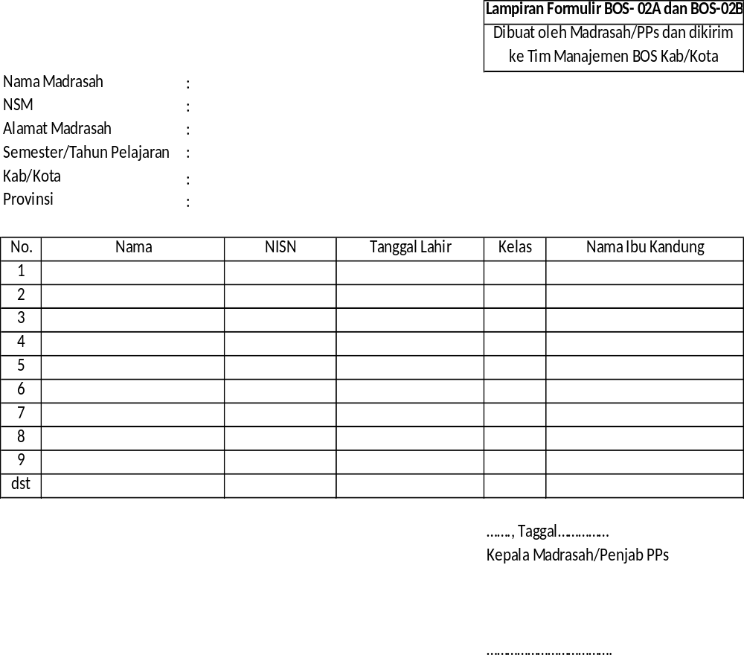

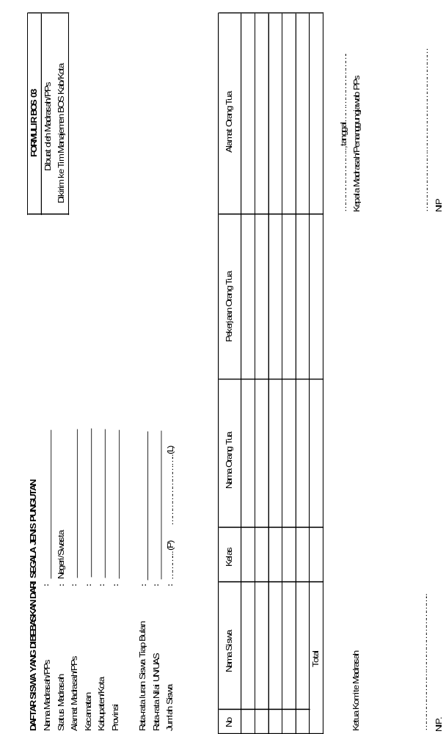

Formulir BOS – 04
Dibuat oleh Madrasah/PPS
Dikirim ke Tim Manajemen BOS Kab/Kota

SURAT PERNYATAAN
PENGIRIMAN NOMOR REKENING MADRASAH/PPS

Pada hari ini, tanggal ..........……………................ kami kirimkan salinan halaman pertama Buku Tabungan Bank ................................. alamat Bank ....................................................... atas nama Madrasah/PPS :

Nama Madrasah/PPS :
NSM :
Alamat Madrasah/PPS : Jalan
Kel/Desa
Kecamatan
Kab/Kota
No Rekening :
Atas Nama : 1. Jabatan
2. Jabatan

Nomor telepon yang bisa dihubungi jika fax yang kami kirimkan kurang jelas :
1. No. Telp.
2. No. Telp.
3. No. Telp.

Yang Mengirimkan

( ........................................ )

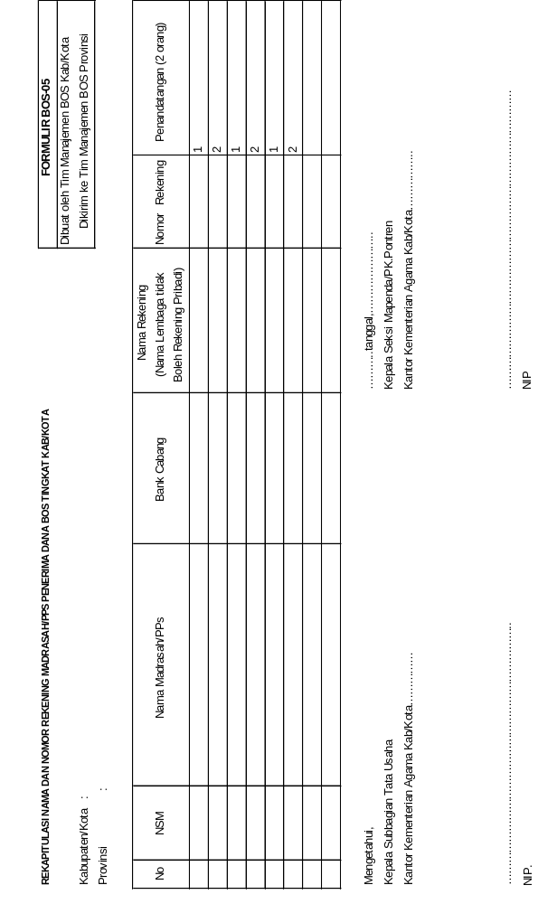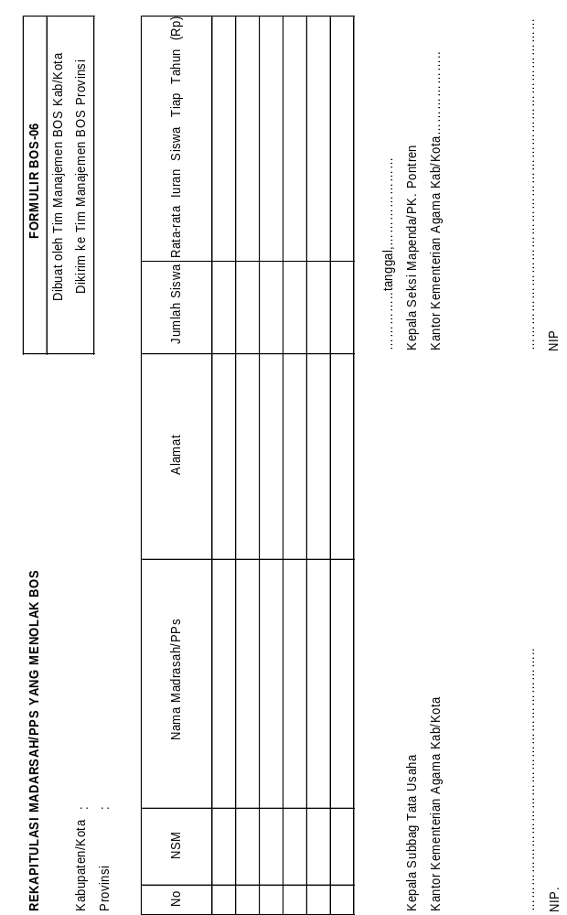

FORMULIR BOS-07

Dibuat oleh Madrasah/PPS
Ditempel di Papan Pengumuman

CONTOH
RENCANA PENGGUNAAN DANA BOS PERIODE..........s/d……….
Jumlah Siswa :........... Siswa
Jumlah Dana BOS : Rp.........

Rencana Penggunaan Dana BOS di Madrasah/PPS
NO | Komponen | Jumlah Dana (Rp)
TOTAL

Ketua Komite Madrasah Kepala Madrasah/PPS Bendahara

(.......................................) (…....................................) (…..…...............................)

FORMULIR BOS-08

Dibuat oleh Madrasah/PPS
Ditempel di Papan Pengumuman

CONTOH
LAPORAN PENGGUNAAN DANA BOS PERIODE...............s/d............

- Pengeluaran

No | Jenis Pengeluaran | Tanggal/Bulan | Jumlah (Rp)

- Pembelian Barang/Jasa

No | Barang/Jasa yang dibeli | Tanggal/Bulan | Nama Toko/  Penyedia Jasa | Jumlah (Rp)
Ketua Komite Madrasah Kepala Madrasah/Penanggungjawab PPS Bendahara

(.......................................) (…....................................) (…..…...............................)

FORMULIR BOS-09

Diisi oleh Tim Manajemen BOS Kab/Kota
dan Madrasah/PPS

LEMBAR PENCATATAN PERTANYAAN/KRITIK/SARAN

1. Identitas Penanya/Pemberi Saran
a. Nama :
b. Alamat :

2. Tanggal Penerimaan Pertanyaan/Saran :

3. Uraian Pertanyaan/Saran :

4. Penerima Pertanyaan/Saran :

5. Tindak Lanjut Saran :

...........................................20__
Melaporkan :
UPM Prov/Kab/Kota/Madrasah/PPS,

................................................................

FORMULIR BOS-10

Diisi oleh Tim Manajemen BOS Prov/Kab/Kota
dan Madrasah/PPS

LEMBAR PENCATATAN PENGADUAN MASYARAKAT

1. Identitas Pengadu
a. Nama :
b. Alamat :

2. Tanggal Terima Pengaduan :

3. Lokasi Kejadian
a. RT/RW/Dusun :
b. Desa/Keluarahan :
c. Kabupaten/Kota :
d. Provinsi :

4. Uraian Pengaduan :

5. Tanggal Penyelidikan Dilakukan :

6. Penyelidik :

7. Temuan :

8. Keputusan/Rekomendasi :

9. Pelaksanaan Keputusan :

10. Tanggal pemberitahuan kepada Pengadu tentang keputusan/dan pelaksanaan keputusan :

- Dokumen yang diterima :

.....................................................20__
Melaporkan:
UPM Prop./Kab/Kota/Madrasah/PPS,

.......................................................................

LAMPIRAN KEUANGAN

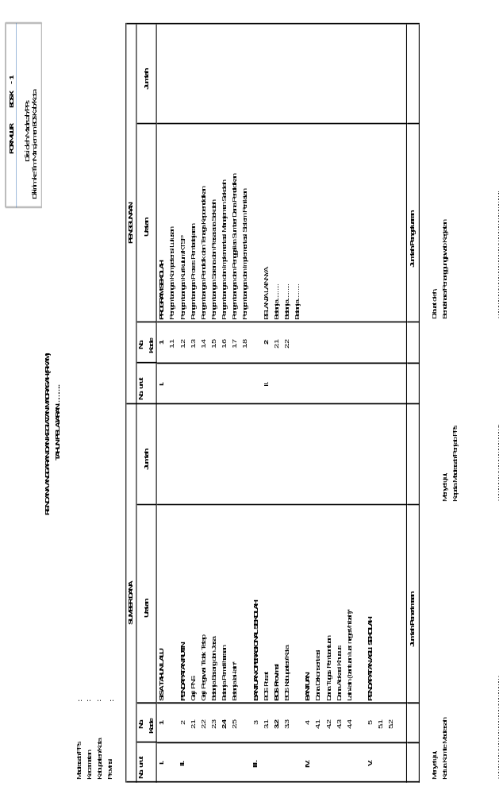
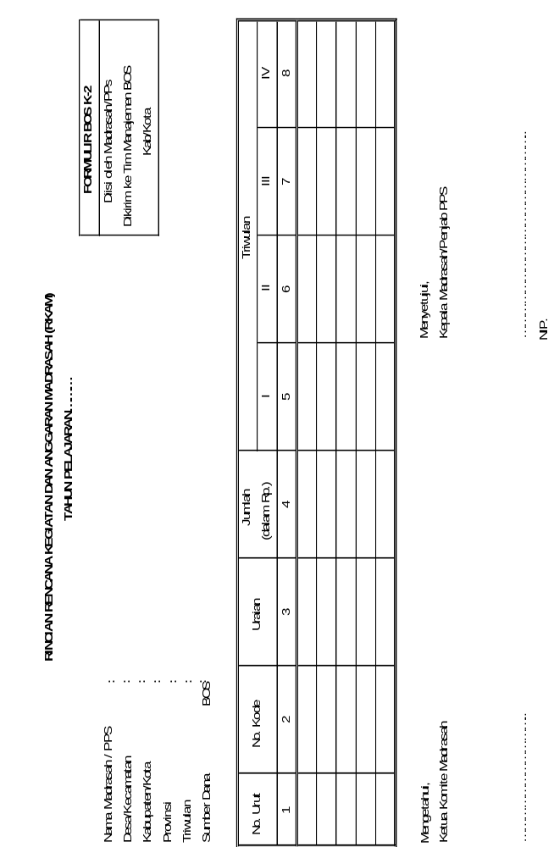

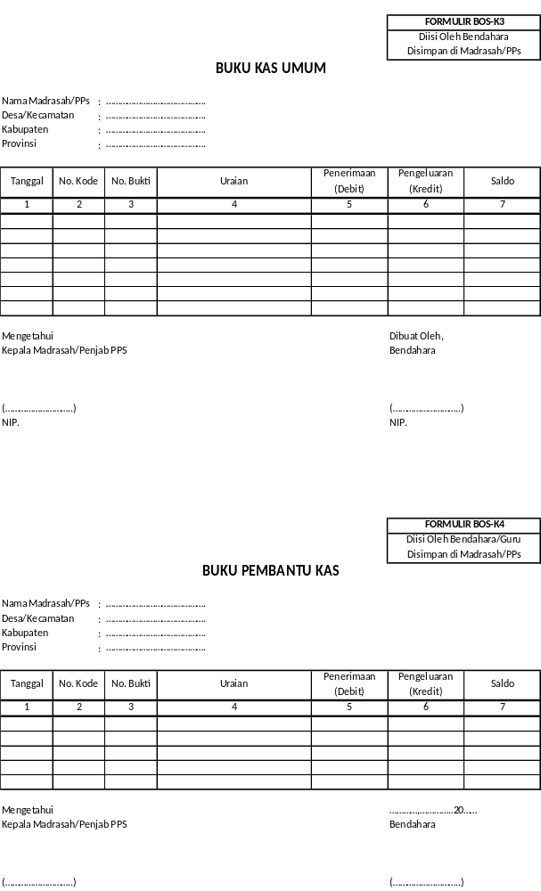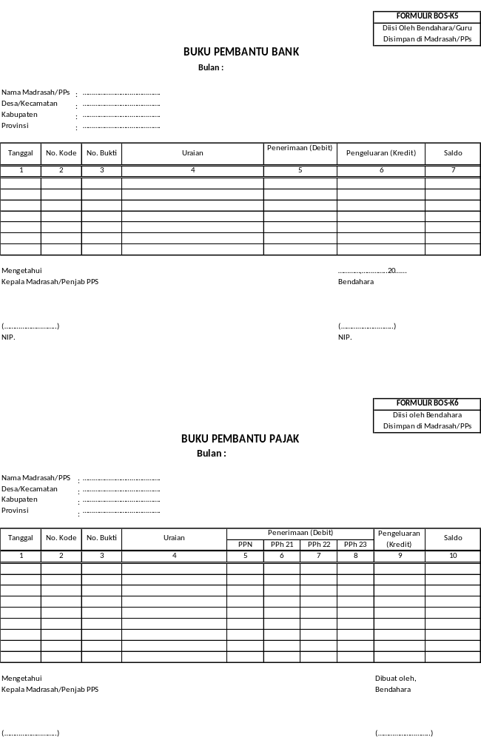
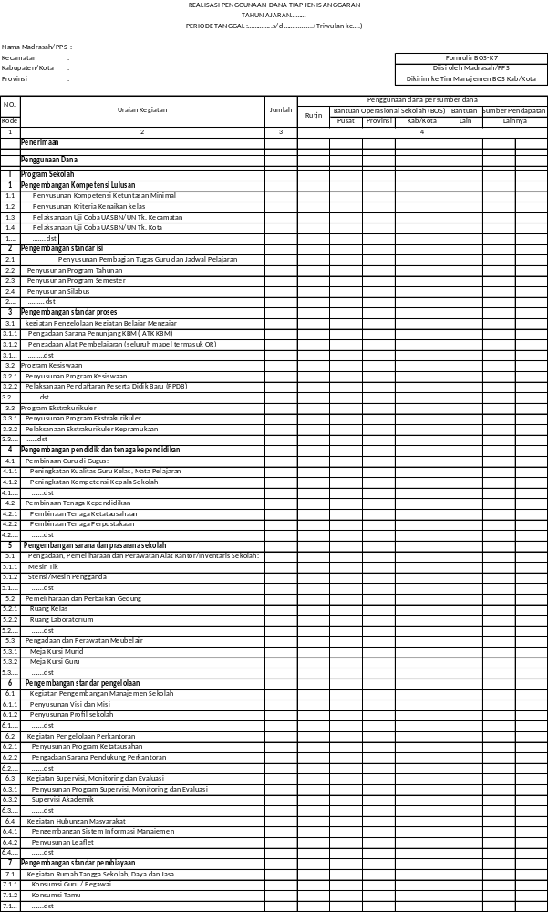
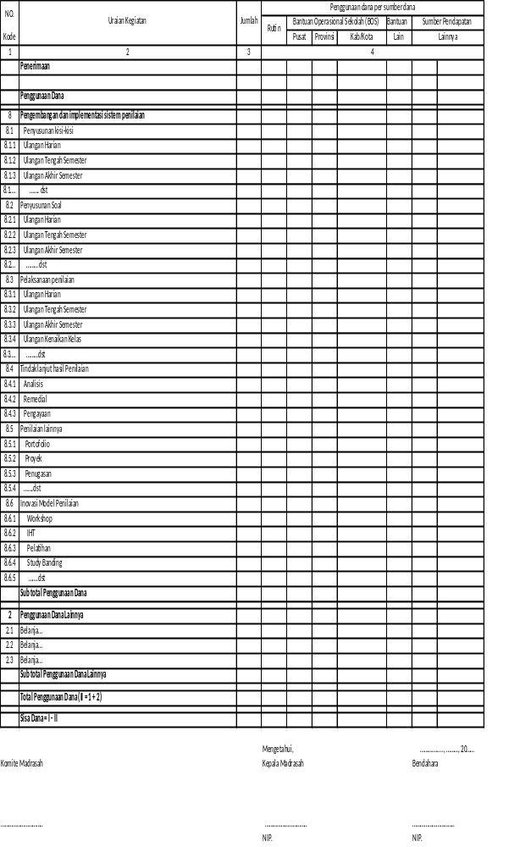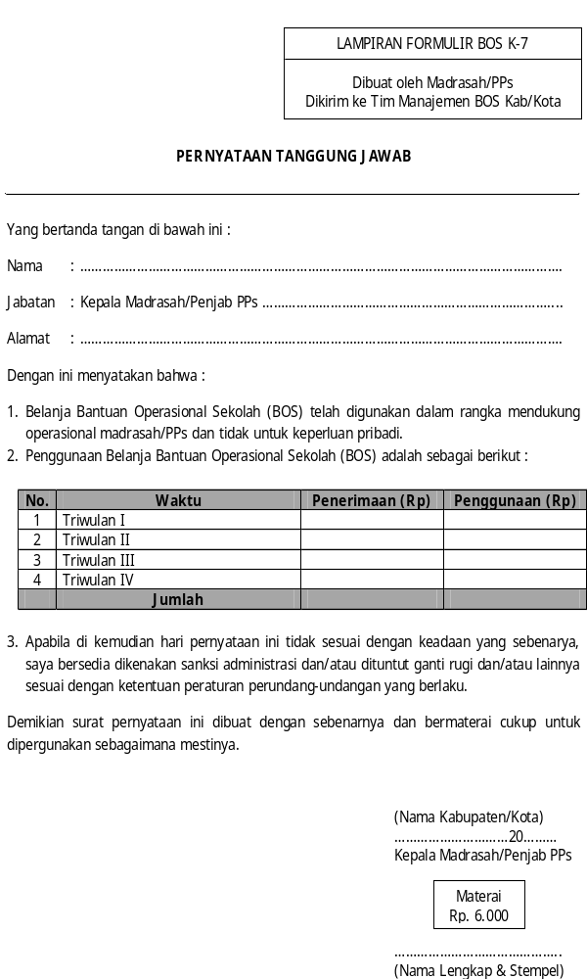
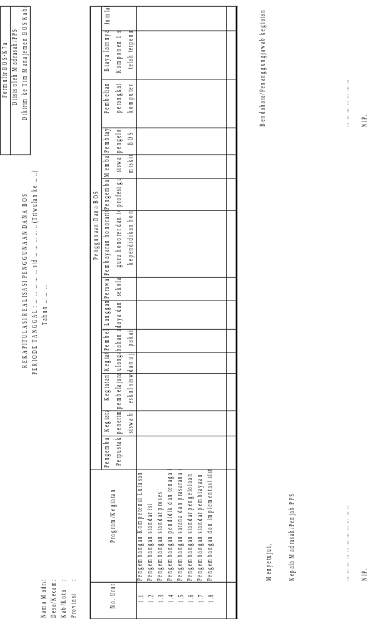
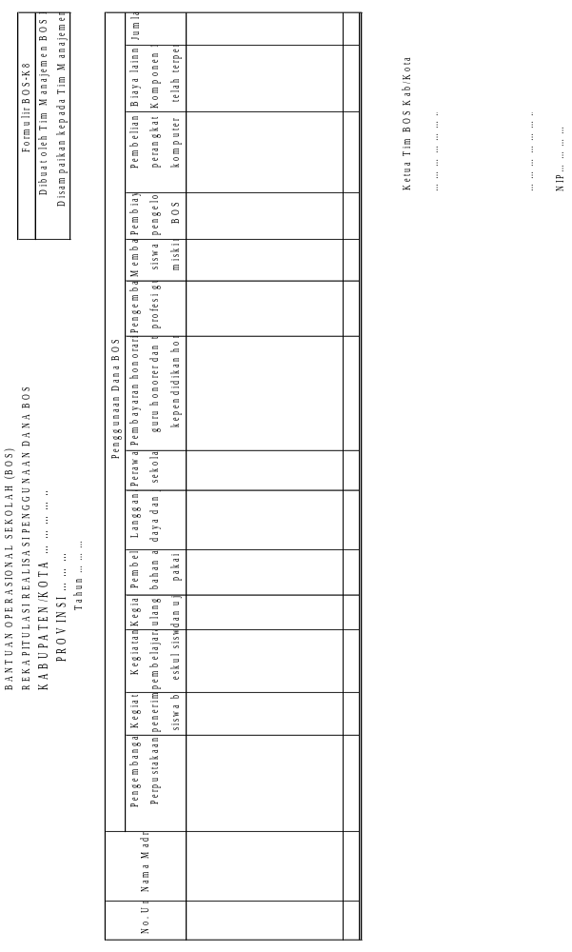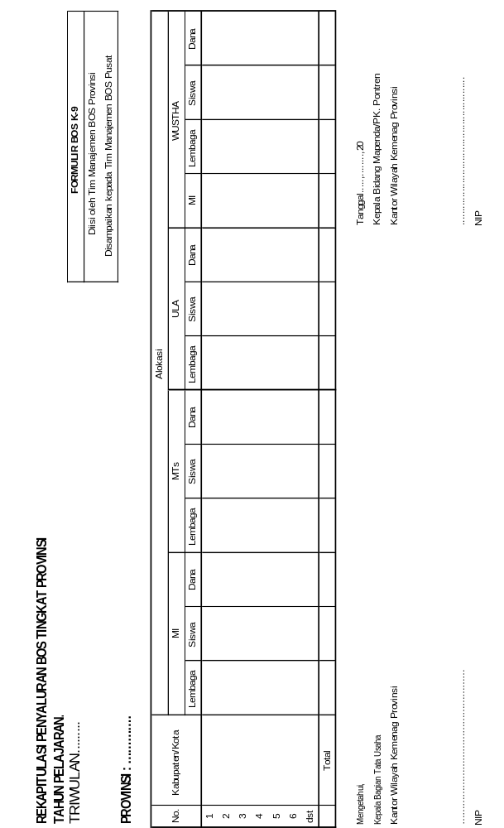
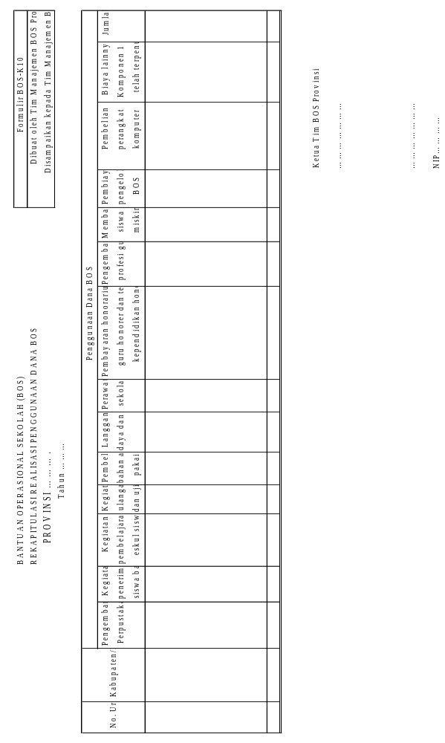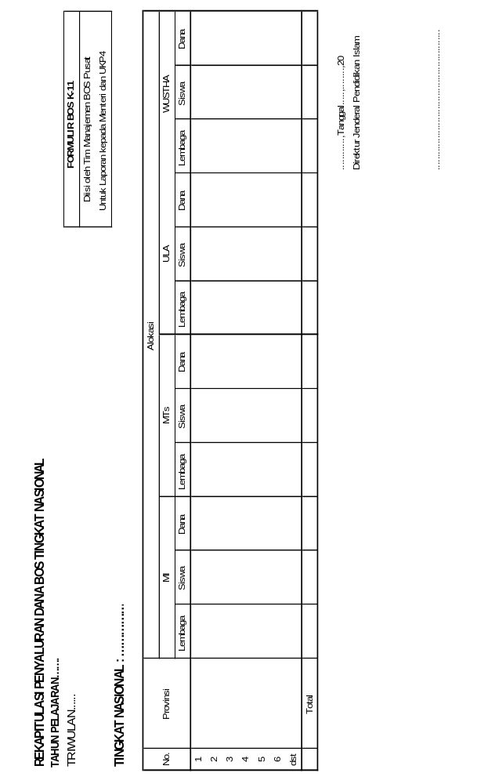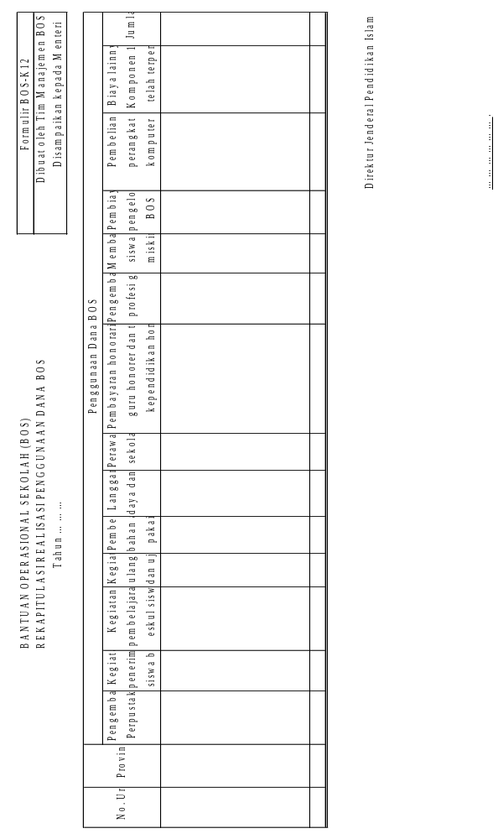

Peraturan Menteri Keuangan nomor 154/PMK.03/2010 tanggal 31 Agustus 2010 tentang Pemungutan Pajak Penghasilan Pasal 22 sehubungan dengan pembayaran atas penyerahan barang dan kegiatan di bidang impor atau kegiatan usaha di bidang lain pasal 3 butir (1)h.
Undang-undang Republik Indonesia nomor 8 tahun 1983 terakhir dengan Undang-undang nomor 42 tahun 2009 tentang Perubahan ketiga atas Undang Undang nomor 8 tahun 1983 tentang PPN barang dan jasa dan PPnBM serta KMK/563/2003 tentang penunjukkan bendaharawan pemerintah untuk memnungut, menyetor, dan melaporkan PPN dan PPnBM beserta tata cara pemungutan, penyetoran dan pelaporannya. ³ Keputusan Direktur Jenderal Pajak nomor KEP-382/PJ/2002 tentang pedoman pelaksanaan pemungutan, penyetoran dan pelaporan PPN dan PPNBm bagi pemungut PPN dan Pengusaha Kena Pajak Rekanan

